МИНОБРНАУКИ РОССИИ
Федеральное государственное автономное
образовательное учреждение высшего образования
«ЮЖНЫЙ ФЕДЕРАЛЬНЫЙ УНИВЕРСИТЕТ»
Институт компьютерных технологий и информационной безопасности

ИНДИВИДУАЛЬНОЕ ЗАДАНИЕ
ПО ДИСЦИПЛИНЕ
«ВПК-8. Введение в разработку на платформе 1С:Предприятие»

На тему: | Автоматизация учёта оказания услуг по ремонту техники с использованием расходных материалов

Выполнил:
Студен группы КТбо3-2
Карасенко Д.Д.

Принял:
Ассистент каф. САиТ
Борисов А.Ю.

Таганрог 2026 г.
Оглавление
ВВЕДЕНИЕ 3
ОПИСАНИЕ БИЗНЕС-СЦЕНАРИЯ 5
ПЕРЕЧЕНЬ ОБЪЕКТОВ КОНФИГУРАЦИИ 8
Пояснительная записка 14
ИНСТРУКЦИЯ ПОЛЬЗОВАТЕЛЯ 35
ЗАКЛЮЧЕНИЕ 47

ВВЕДЕНИЕ

Цель работы
Целью данной работы является разработка конфигурации на платформе “1С:Предприятие” для автоматизации учёта оказания услуг по ремонту техники с использованием расходных материалов.

Задачи работы
- Описание бизнес-сценария — анализ предметной области, определение пользователей и автоматизируемых процессов.
- Создание объектов конфигурации — разработка справочников, документов, регистров, перечислений, отчётов, обработок и ролей.
- Реализация логики работы — написание алгоритмов проведения документов, обработчиков событий форм, запросов, отчёта на СКД и печатной формы.
- Составление инструкции пользователя — описание работы с системой в режиме предприятия с пошаговыми действиями и скриншотами.

Актуальность темы
В современных экономических условиях малые и средние сервисные компании, занимающиеся ремонтом техники, сталкиваются с необходимостью автоматизации учёта. Ручное ведение учёта материалов, оказанных услуг и расчётов с клиентами приводит к следующим проблемам: ошибки при списании материалов со склада, отсутствие возможности оперативно оценивать остатки материалов, отсутствие прозрачной отчётности по работе мастеров, трата времени на формирование печатных документов вручную.
Особенно остро эта проблема стоит в ремонтных компаниях, где необходимо одновременно учитывать поступление и списание расходных материалов, оказание услуг с привязкой к конкретному мастеру, остатки на складе и финансовые расчёты с клиентами.
Внедрение специализированной информационной системы на базе платформы «1С:Предприятие» позволяет автоматизировать данные процессы, минимизировать человеческий фактор, повысить скорость обслуживания клиентов и обеспечить руководство достоверной отчётностью. Таким образом, данная работа является актуальной и имеет практическую значимость для малых сервисных предприятий.

ОПИСАНИЕ БИЗНЕС-СЦЕНАРИЯ
Предметная область — деятельность сервисной компании по ремонту техники (на пример ремонт мобильных устройств).
Компания занимается: ремонтом техники клиентов с использованием расходных материалов (запчастей, таких как аккумуляторы или защитное стекло) при ремонте и списанием материалов со склада.
Разработанная конфигурация предназначена для следующих категорий пользователей:
Таблица 1 - категории пользователей
Пользователь | Основные задачи
Мастер | Создание документов «Оказание услуг», подбор услуг и материалов, проведение документов, печать актов
Менеджер по закупкам | Оформление прихода материалов (документ «Приходная накладная»), контроль остатков на складе
Администратор | Управление справочниками, пользователями, правами доступа, просмотр всех отчётов

Система автоматизирует следующие бизнес-процессы:
- Учёт номенклатуры — хранение и ведение списка материалов и услуг с иерархической структурой.
- Учёт поступления материалов — фиксация прихода материалов на склад с указанием количества и цены.
- Учёт оказания услуг — оформление факта оказания услуги клиенту с привязкой к договору и мастеру, автоматическое списание использованных материалов со склада.
- Учёт остатков материалов — автоматическое ведение остатков на складах в реальном времени.
- Учёт продаж — фиксация выручки в разрезе клиентов, договоров и мастеров.
- Формирование печатных форм — печать акта выполненных работ для клиента и печатной формы приходной накладной.
- Формирование отчётности — анализ остатков материалов, продаж по мастерам и клиентам, рейтинга услуг, прайс-листа.
- Контроль остатков — массовая проверка остатков материалов и выявление недостачи.
- Разграничение доступа — различные права для мастера, менеджера по закупкам и администратора.
Далее опишу некоторые проблемы, которые система будет решать.
Таблица 2 - проблемы, решаемые системой
Проблема (до внедрения) | Решение (после внедрения)
Мастер забывал или ошибался при ручном списании запчастей. | Система автоматически списывает материалы при проведении документа
Невозможно быстро узнать актуальные остатки на складе. | Регистр «Остатки материалов» показывает остатки в реальном времени
Долгое оформление актов для клиентов вручную. | Печатная форма «Акт выполненных работ» формируется в один клик
Отсутствие отчётности по работе мастеров. | Отчёт «Продажи по мастерам» показывает выручку каждого мастера
Непонятно, какие услуги наиболее востребованы. | Отчёт «Рейтинг услуг»

Внедрение разработанной конфигурации позволит: сократить время на оформление заказа и печать акта, исключить ошибки при списании материалов, получать актуальную информацию об остатках на складе в любой момент, анализировать эффективность работы мастеров через отчёты, контролировать популярность услуг для маркетинговых решений, разграничить доступ к коммерчески чувствительной информации.
Для наглядного представления последовательности действий при оказании услуги с использованием расходных материалов ниже приведена блок-схема бизнес-процесса.
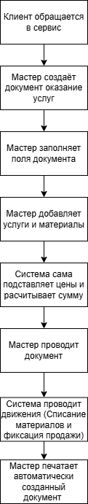
Рисунок 1 - схема оказания услуги

ПЕРЕЧЕНЬ ОБЪЕКТОВ КОНФИГУРАЦИИ
Конфигурация решает задачу автоматизации учёта оказания услуг по ремонту техники с использованием расходных материалов. Далее в таблицах опишу составляющие системы и их назначение.
Таблица 3 - Справочники
Объект | Назначение | Содержит
Номенклатура | Хранение списка материалов и услуг. Имеет иерархическую структуру (группы «Материалы» и «Услуги»).  При создании, пользователь вводит наименование, родителя, вид номенклатуры и цену закупки. Код присваивается автоматически. | ВидНоменклатуры, ЦенаЗакупки. Также имеет форму и макет для печати.
Клиенты | Хранение информации о заказчиках (физических и юридических лицах). Пользователь вводит наименование, код подставляется автоматически. | Имеет форму с кодом и наименованием.
Договоры | Хранение договоров с клиентами. Привязывается к конкретному клиенту. Пользователь вводит код, дату заключения, клиента и наименование. | Реквизит – ДатаЗаключения, имеет форму элемента и списка, в форме элемента содержит код, клиент, дата заключения и наименование.
Сотрудники | Хранение информации о сотрудниках. Пользователь вводит ФИО, код подставляется автоматически. | -
Склады | Хранение информации о складах компании (например, «Основной склад», «Резервный склад»). Пользователь вводит наименование, код подставляется автоматически. | -

Таблица 4 - Документы
Объект | Назначение | Содержит
Приходная накладная | Оформление поступления материалов на склад. Содержит табличную часть с перечнем материалов, их количеством и ценой закупки, автоматически заполняет сумму. При проведении делает движения по регистру «Остатки материалов», так же есть возможность печати. Пользователь вводит дату, склад и добавляет материалы, в них проставляет количество, цена подтягивается сама, сумма тоже считается автоматически. Есть возможность создать на основании документа “Оказание услуг”. | Реквизит – Склад.  Табличная часть – СписокМатериалов.
Оказание услуг | Оформление факта оказания услуги клиенту. Содержит табличную часть с услугами и материалами, использованными в работе, так же содержит договор, клиента, склад с материалами, а также мастера, выполнившего работу. При проведении: списывает материалы со склада (движение по регистру «Остатки материалов» — расход), фиксирует продажу (движение по регистру «Продажи»), так же есть возможность печати. Пользователь вводит дату (изначально стоит сегодняшнее число), склад, мастера, клиента и договор, после можно ввести скидку, но перед этим стоит добавить номенклатуру и количество, цена подтягивается сама, сумма рассчитывается автоматически. | Реквизиты: Клиент, Договор, Мастер, Склад, ИтоговаяСумма.  Табличная часть – СписокНоменклатуры.  Формы документа и списка.  Макет на печать.

Таблица 5 Регистры накопления
Объект | Назначение | Содержит
Остатки материалов | Учёт остатков материалов на складах в реальном времени. Измерения: «Склад», «Материал». Ресурс: «Количество». Вид регистра — «Остатки». | Измерения - Склад и Материал.  Ресурс – Количество.
Продажи | Учёт продаж услуг и материалов. Фиксирует выручку в разрезе номенклатуры, клиента, договора и мастера. Ресурсы: «Количество» и «Сумма». Вид регистра — «Обороты». | Измерения - Номенклатура, Клиент, Договор, Мастер.  Ресурсы - Количество и Сумма

Таблица 6 - Регистры сведений
Объект | Назначение | Содержит
Цены номенклатуры | Хранение продажных цен на услуги и материалы. Периодический регистр (можно хранить историю изменения цен). При создании пользователь вводит период, выбирает номенклатуру и цену. | Измерение – Номенклатура.  Ресурс – Цена.
Нормы запаса | Хранение минимальных норм запаса для каждого материала. Используется для контроля остатков. При создании пользователь вводит минимальное значение нормы и выбирает номенклатуру. | Измерения – Номенклатура.  Ресурс – НормаЗапаса.
Журнал проверки остатков | Журнал фиксации результатов проверки остатков материалов. Содержит информацию о том, каких материалов недостаёт и дату проверки. Вообще пользователь не должен сюда ничего вводить, система сама заполняет этот регистр. | Измерения – Номенклатура.  Ресурсы – НедостающееКоличество и ДатаПроверки

Таблица 7 - Перечисления
Объект | Значения | Назначение
Виды номенклатуры | «Материал», «Услуга» | Разделение номенклатуры на материалы (списываются со склада) и услуги (не списываются).

Таблица 8 - Отчёты
Объект | Назначение
Материалы на складах | Отчёт о остатках материалов на складах.
Прайс-лист | Отчёт с текущими ценами на услуги и материалы.
Продажи по клиентам | Отчёт о продажах в разрезе клиентов.
Продажи по мастерам | Отчёт о продажах в разрезе мастеров (кто сколько выручки принёс).
Рейтинг услуг | Отчёт о популярности услуг (какие услуги заказывают чаще всего).
Цены закупки | Отчёт о закупочных ценах на материалы (для менеджера по закупкам).

Таблица 9 - Обработки
Объект | Назначение
Проверка остатков | Обработка для массовой проверки остатков материалов на складах. Сравнивает текущие остатки с нормами запаса и фиксирует недостающие материалы в регистре «Журнал проверки остатков».

Таблица 10 - Печатные формы
Для документа | Назначение
Оказание услуг | Печатная форма для клиента. Содержит перечень оказанных услуг и использованных материалов, итоговую сумму, подписи сторон.
Приходная накладная | Печатная форма для документа оприходования материалов. Содержит перечень поступивших материалов, их количество, цену и сумму, подписи отпустившего и получившего.

Система предназначена для трёх категорий пользователей – мастера, менеджеры по закупкам и администраторы.
Мастера в основном занимаются оказанием услуг, на рисунке 2 изображена начальная страница мастера, на которой он может создавать экземпляры документов оказания услуг, а так работать с прайс-листом услуг и материалов (изменять названия и цены), в нижней части можно подробно просматривать отдельные документы оказания услуг. Из этого окна так же можно переходить на интересующие экземпляры документов оказания услуг.
Помимо этого, мастер может работать с договорами, клиентами, складами, выставлять цены на продажу материалов и заказывать отчеты такие как материалы на складах, прайс-лист, продажи по клиентам, продажи по мастерам и рейтинг услуг.
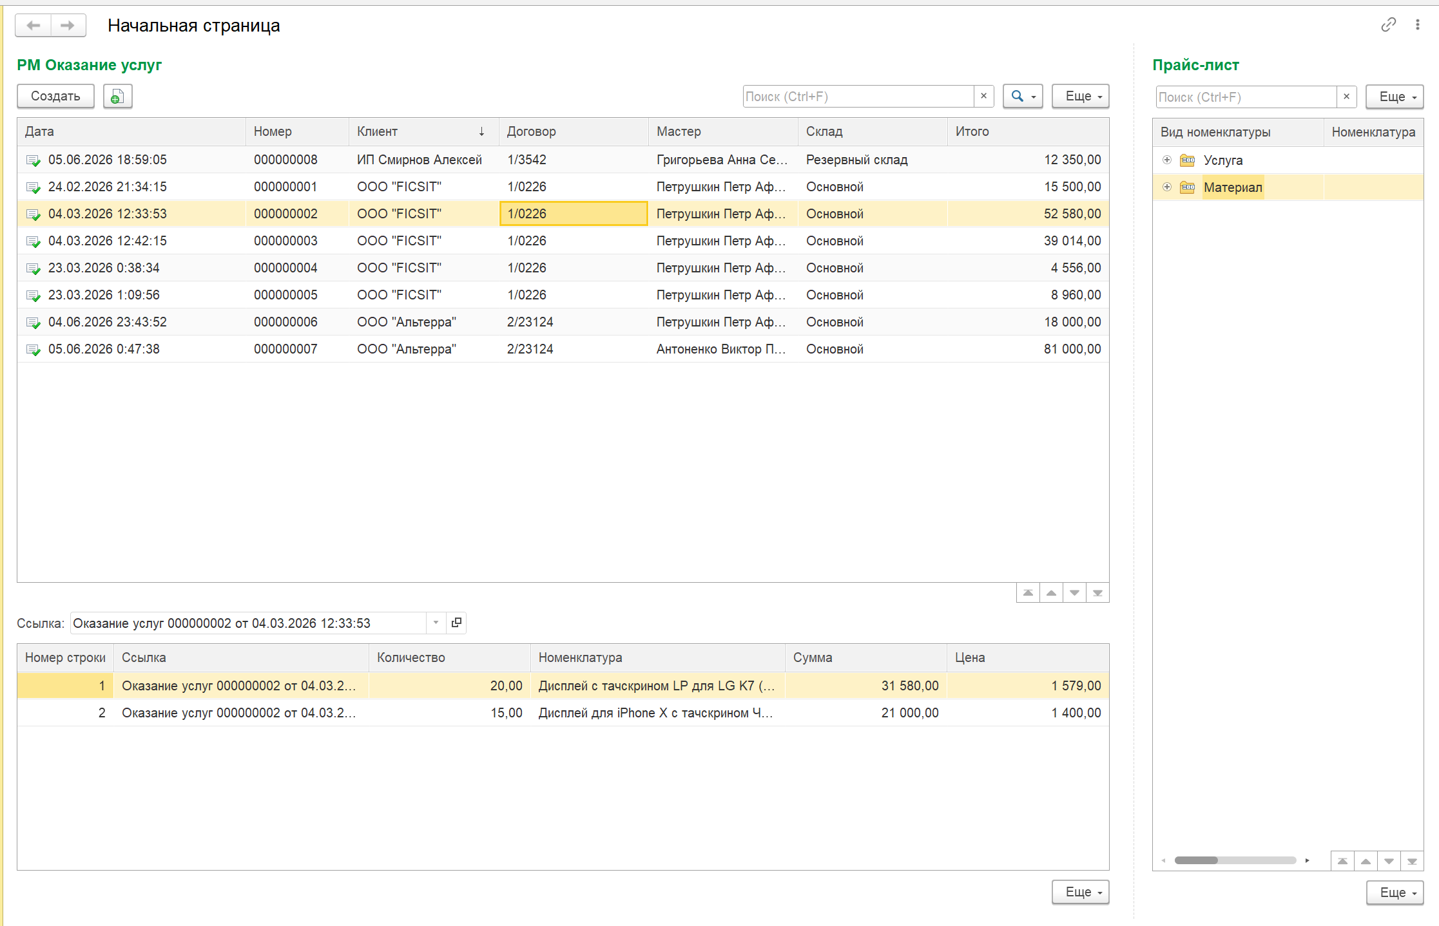
Рисунок 2 - начальная страница мастера
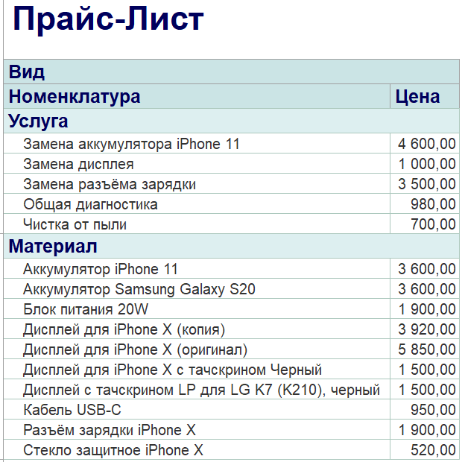
Рисунок 3 - отчёт прайс-лист
Менеджеры по закупкам в основном работают с приходными накладными, но помимо этого они могут работать с номенклатурой, клиентами, договорами, сотрудниками, складами. Есть доступ к регистрам журнал проверки остатков, нормы запаса, остатки материала, продажи и цены номенклатуры.
Администраторы в свою очередь имеют доступ ко всему функционалу конфигурации, указанному ранее.

Пояснительная записка
В этом разделе опишу логику работы разработанной конфигурации. Объясню, как объекты связаны между собой, как система обрабатывает введённые данные и за счёт каких механизмов выполняются функции, заявленные в первом разделе.
Начнём со справочников, у нас их 5: Номенклатура, Склады, Клиенты, Договоры и Сотрудники.
Номенклатура предназначена для хранения списка материалов и услуг, содержит 2 реквизита – ВидНоменклатуры, который в типе данных ссылается на перечисление (ВидыНоменклатуры) и ЦеныЗакупки, который является числом с двумя знаками после запятой. Справочник является иерархическим для создания групп. Используется во всех документах системы. При выборе номенклатуры в документе Оказание услуг система проверяет реквизит ВидНоменклатуры: если значение Материал, то при проведении документа материал будет списан со склада, если же значение Услуга, списание не производится.
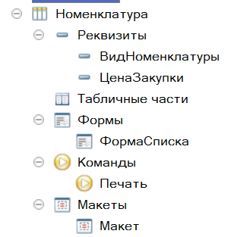
Рисунок 4 - Справочник Номенклатура
Также данный справочник имеет форму списка, который с левой стороны отображает группы номенклатуры, а с правой данные, относящиеся к этой группе.
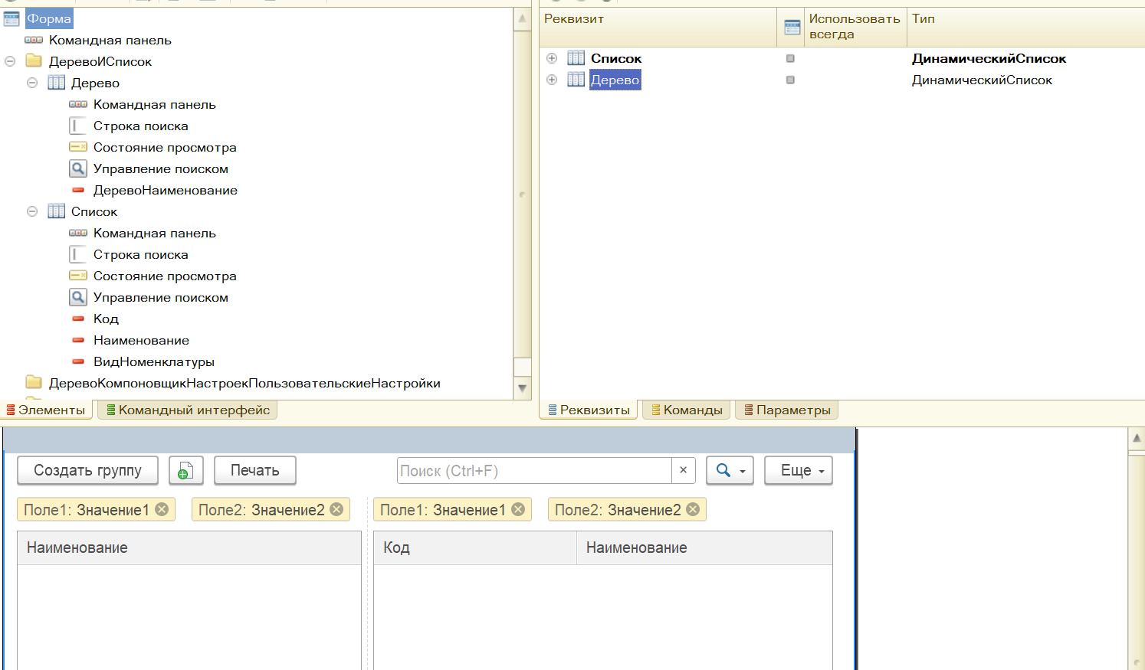
Рисунок 5 - Форма списка справочника Номенклатура
Далее изобразил вид на эту форму со стороны пользователя.
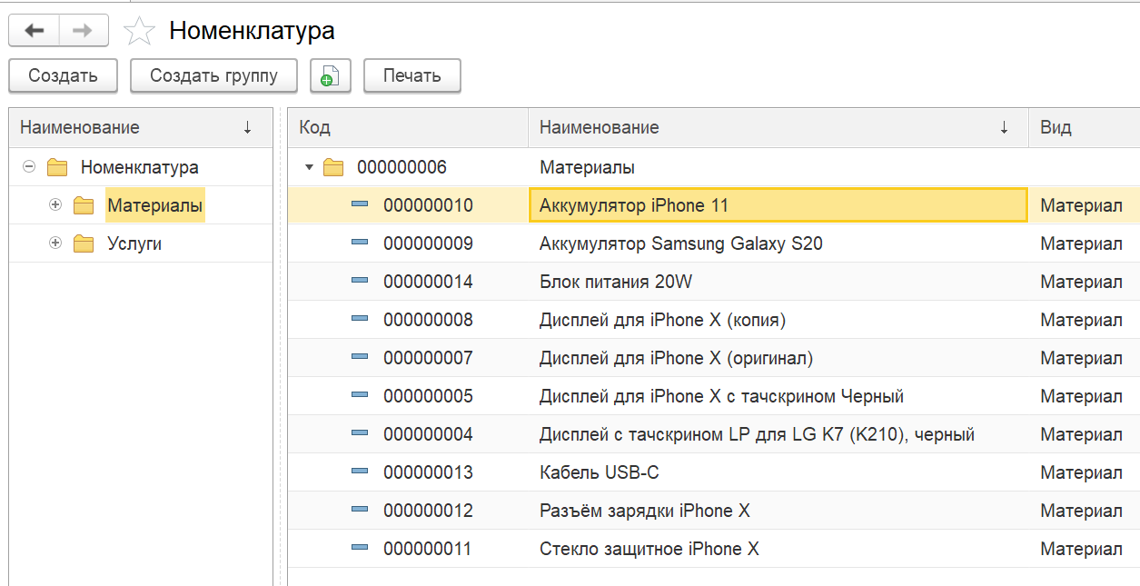
Рисунок 6 Форма списка справочника Номенклатура для пользователя
Для справочника номенклатуры есть макет для печати.
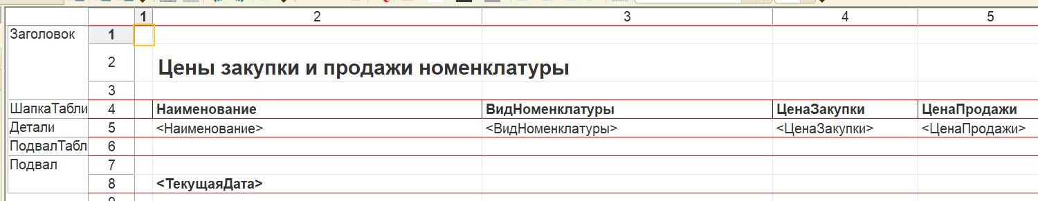
Рисунок 7 - Макет для печати справочника Номенклатура
Рассмотрим справочник Склады. Предназначен для хранения информации о складах компании. Реквизитов не имеет, в своей сути, имеет только код и наименование. Этот справочник используется в документах Приходная накладная и Оказание услуг для указания места хранения материалов. При проведении документов система записывает движения в регистр Остатки материалов с указанием конкретного склада. Это позволяет вести учёт остатков в разрезе складов. Например, если мастер указал склад Основной, материалы будут списаны именно с этого склада. Благодаря этому можно контролировать остатки на разных складах.
Рассмотрим справочник Клиенты. Справочник предназначен для хранения информации о заказчиках (физических и юридических лицах). Содержит стандартные реквизиты Код и Наименование. Справочник используется в документе Оказание услуг для идентификации заказчика. При выборе клиента в документе система позволяет выбрать договор, принадлежащий именно этому клиенту (связь через справочник Договоры). Это гарантирует, что услуги не будут оказаны по чужому договору.
Рассмотрим справочник Договоры. Справочник Договоры предназначен для хранения договоров с клиентами. Содержит реквизиты: Код, Наименование, Клиент (ссылка на справочник Клиенты) и ДатаЗаключения. Каждый договор привязан к конкретному клиенту. При заполнении документа Оказание услуг после выбора клиента в поле Договор отображаются только те договоры, которые принадлежат выбранному клиенту. Это исключает ошибки при выборе договора и обеспечивает корректную привязку продаж. Имеет форму элемента и форму списка.
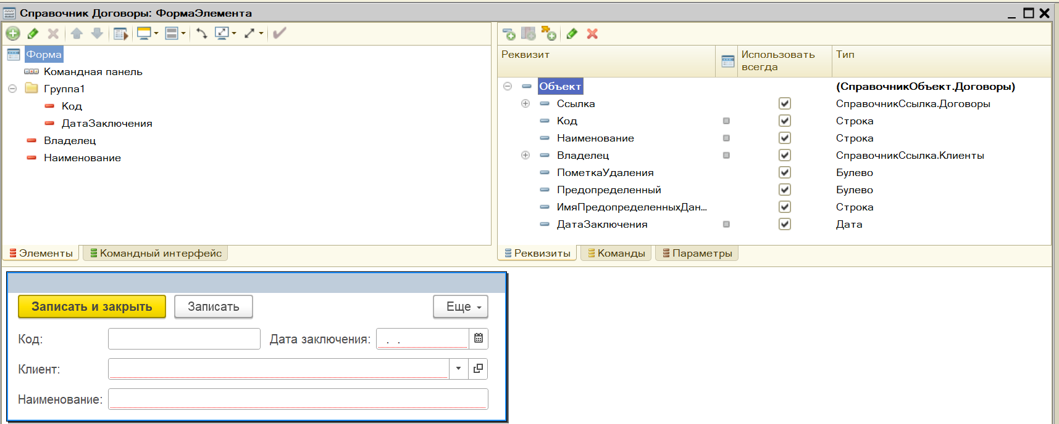
Рисунок 8 - Форма элемента справочника Договоры
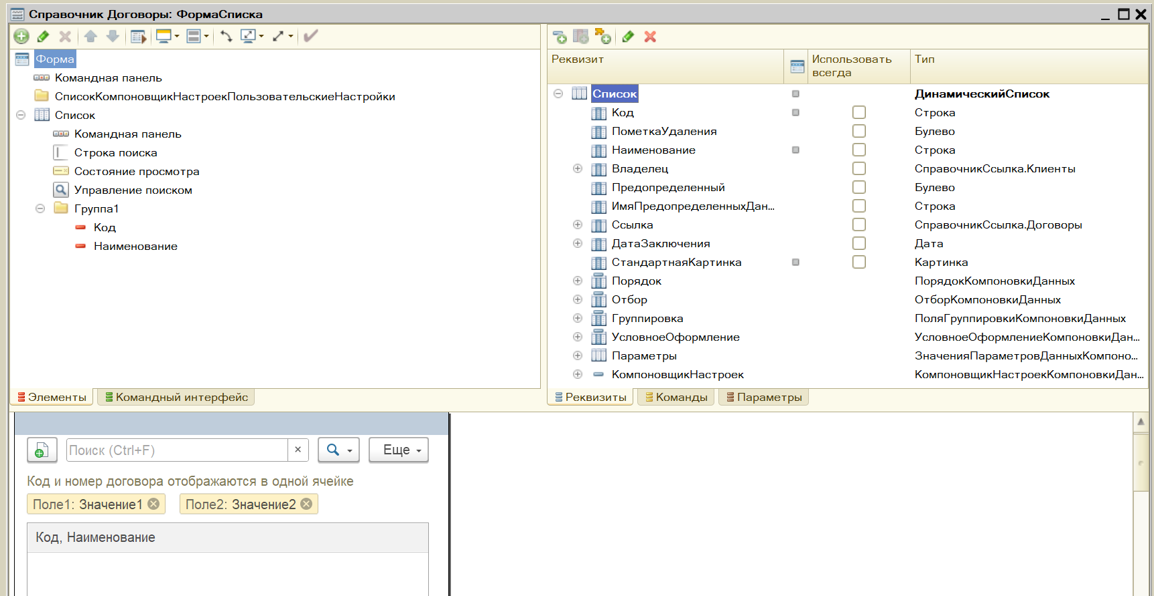
Рисунок 9 - Форма списка справочника Договоры
Пользовательский вид форм справочника договоры приведён ниже.
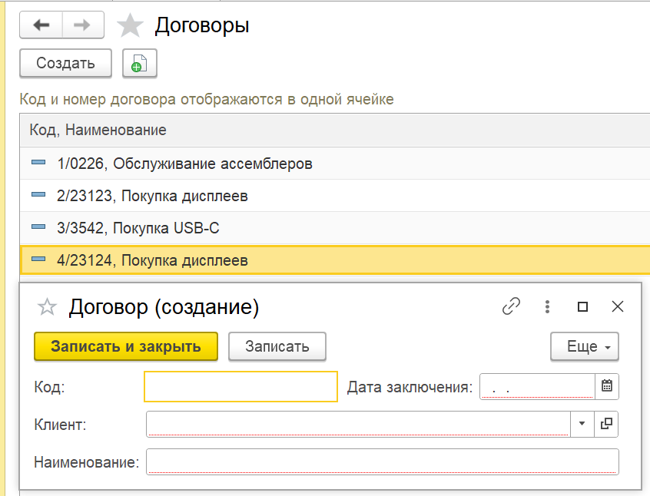
Рисунок 10 - Пользовательский вид форм Справочника Договоры
Рассмотрим справочник Сотрудники предназначен для хранения информации о сотрудниках компании. Содержит стандартные реквизиты Код и Наименование (ФИО). Справочник используется в документе Оказание услуг для указания мастера, выполнившего работу. Это позволяет в дальнейшем формировать отчёт Продажи по мастерам и анализировать эффективность каждого сотрудника. Для удобства аналитики в справочник добавлена команда ОказанныеУслуги. При её нажатии система автоматически открывает список документов Оказание услуг, отфильтрованных по текущему сотруднику. Это позволяет быстро просмотреть историю оказанных услуг конкретным мастером без ручной настройки отбора.
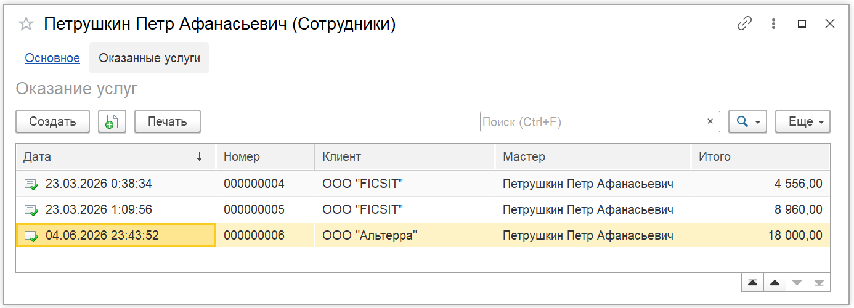
Рисунок 11 - отображение команды ОказанныеУслуги
Таким образом, все справочники конфигурации взаимосвязаны и обеспечивают хранение нормативно-справочной информации, необходимой для работы документов и отчётов. Далее рассмотрим документы Приходная накладная и Оказание услуг, их реквизитный состав, табличные части и алгоритмы проведения.
Рассмотрим документ Приходная накладная. Содержит реквизит Склад, который ссылается на справочник Склад, также есть табличная часть Список материалов, которая содержит реквизиты: материал (ссылка на номенклатуру), количество, цена и сумма. С помощью модуля объекта реализовано создание движения в регистре накопления Остатки материалов, а также автоматический расчет суммы для накладной.
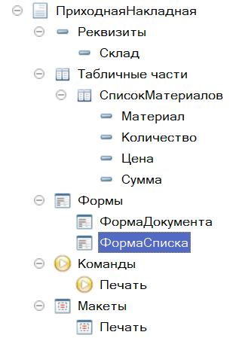
Рисунок 12 - Структура документа ПриходнаяНакладная
Документ ПриходнаяНакладная имеет форму документа и форму списка.
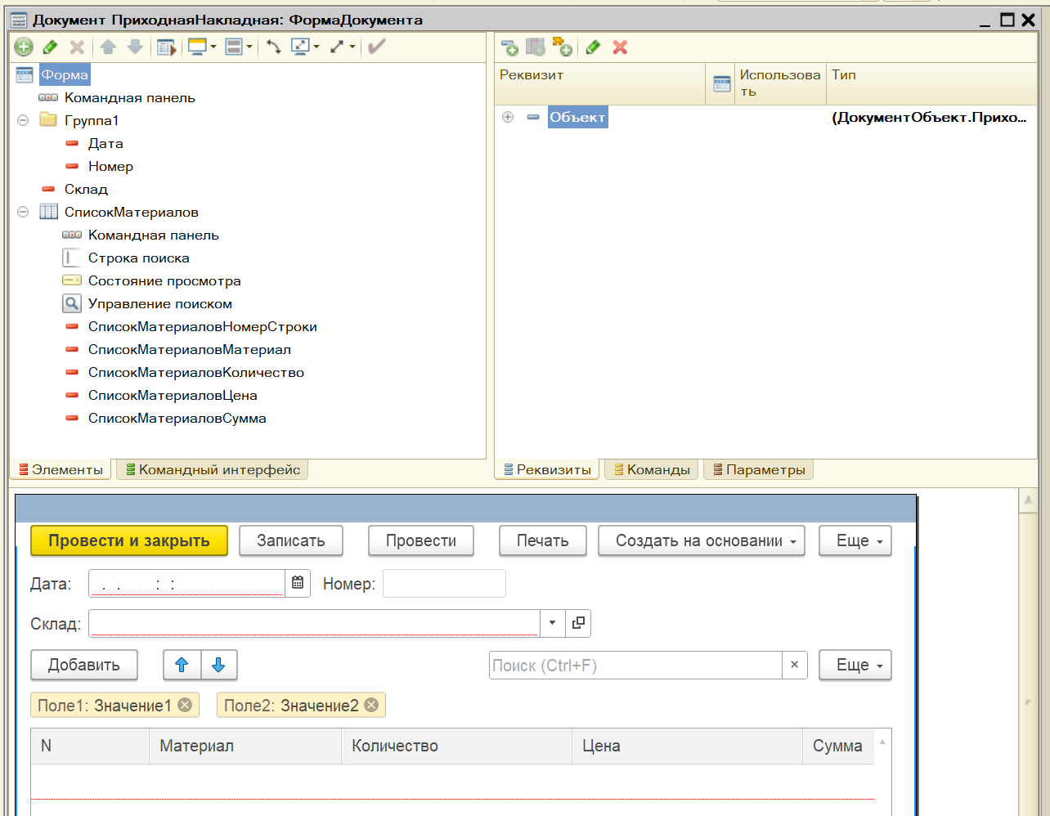
Рисунок 13 - ФормаДокумента документа ПриходнаяНакладная
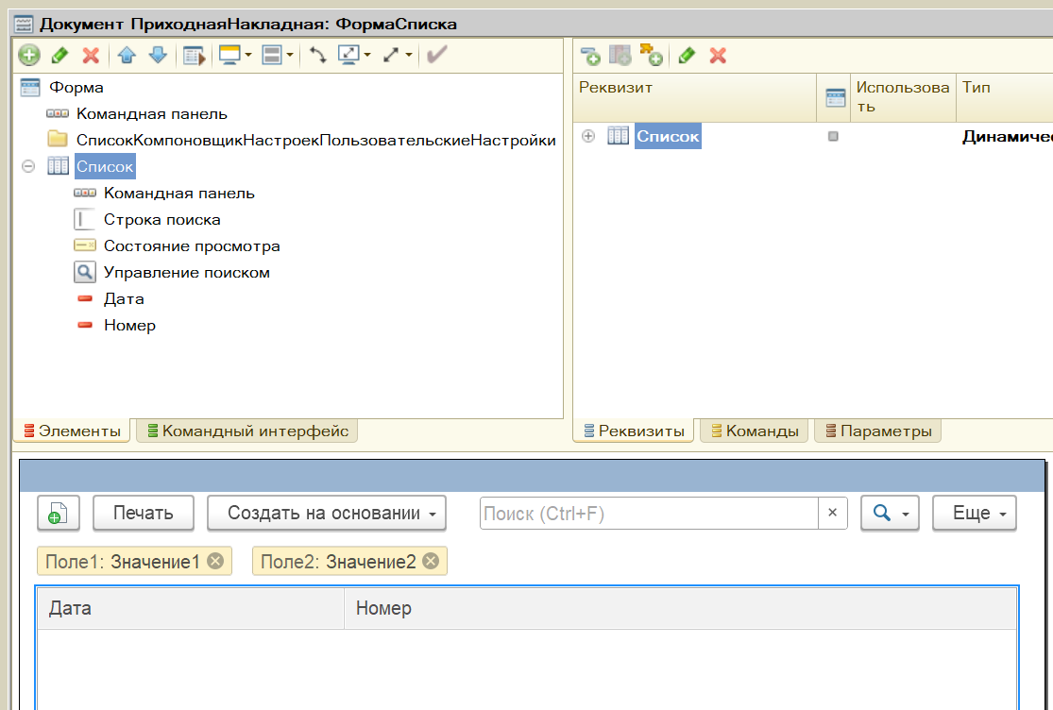
Рисунок 14 - ФормаСписка документа ПриходнаяНакладная
Для примера реализации модулей объектов, приведу модуль объекта ФормаДокумента документа ПриходнаяНакладная. В этом модуле реализовано обновление значения суммы при изменении поля количества или цена, автоматическая подстановка цены при выборе материала.

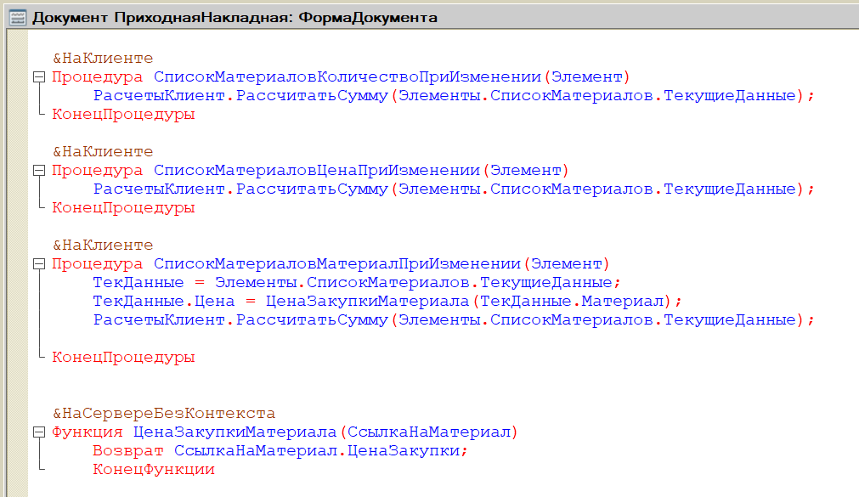
Рисунок 15 - модуль объекта ФормаДокумента документа ПриходнаяНакладная
При проведении документа выполняется процедура ОбработкаПроведения в модуле объекта документа. Она формирует движения по регистру накопления Остатки материалов с видом движения Приход. Для каждой строки табличной части СписокМатериалов создаётся запись, содержащая склад, материал и количество. Это приводит к увеличению остатка материалов на выбранном складе.
Документ имеет печатную форму, которая вызывается по команде Печать. Форма содержит перечень поступивших материалов, их количество, цену, сумму, а также подписи отпустившего и получившего.
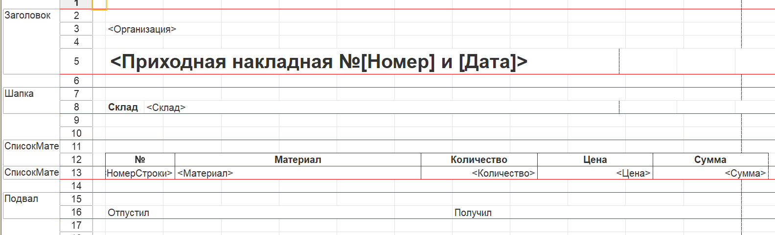
Рисунок 16 - печатная форма документа ПриходнаяНакладная
Рассмотрим документ Оказание услуг. Предназначен для оформления факта оказания услуги клиенту с использованием расходных материалов. При проведении документа происходит автоматическое списание материалов со склада и фиксация продажи. Сам по себе, документ имеет реквизиты: Клиент (ссылается на справочник Клиенты), Договор (ссылается на справочник Договоры), Мастер (ссылается на справочник Сотрудники), Склад (ссылается на справочник Склады), ИтоговаяСумма. Помимо этого, содержит табличную часть СписокНоменклатуры в котором есть реквизиты: Номенклатура (ссылается на справочник Номенклатура), Количество, Цена и Сумма
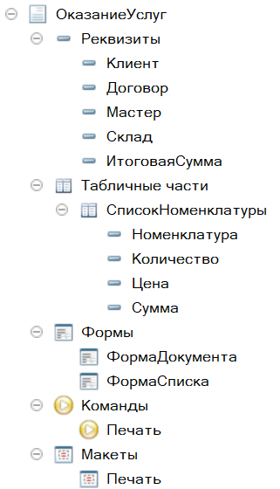
Рисунок 17 - Содержимое документа ОказаниеУслуг
Документ имеет две формы: ФормаДокумента для создания и редактирования и Форма списка для просмотра списка документов.
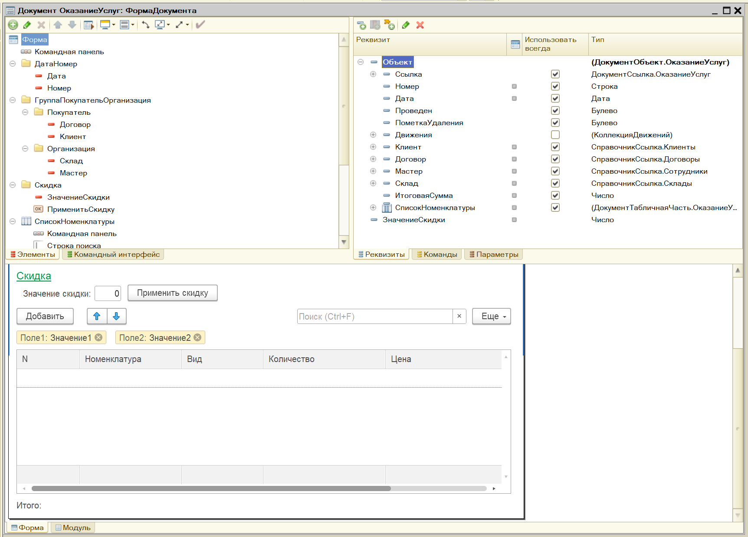
Рисунок 18 - ФормаДокумента документа ОказаниеУслуг
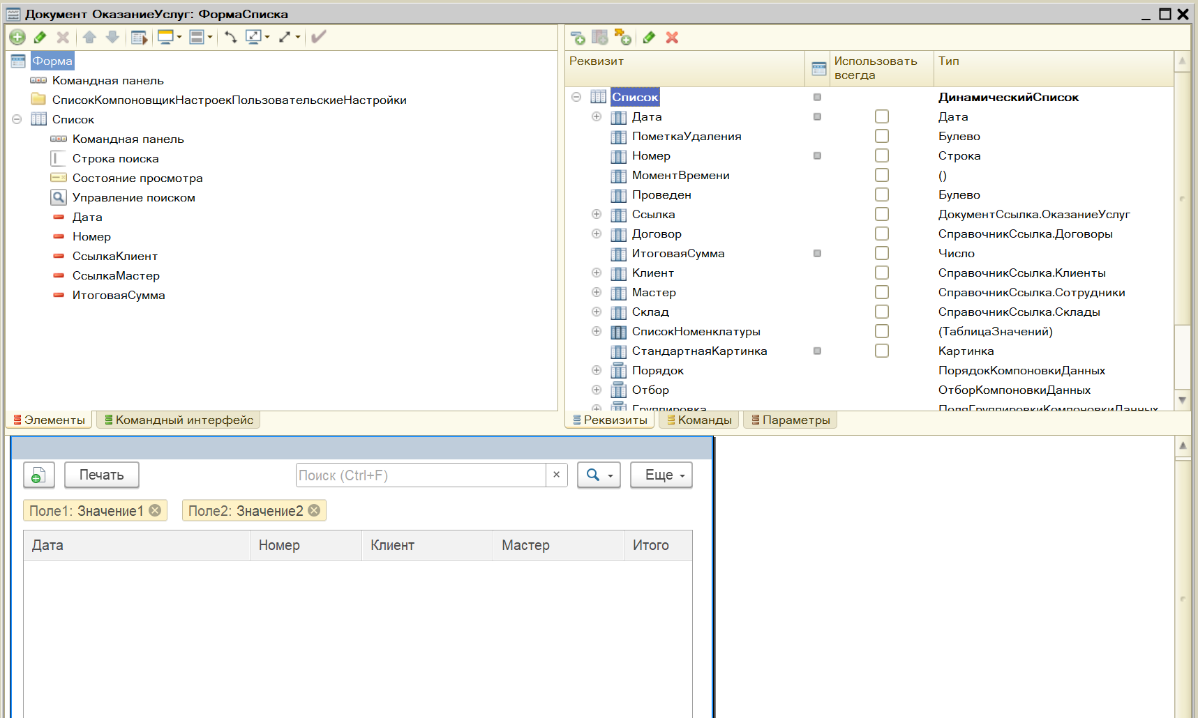
Рисунок 19 - ФормаСписка документа ОказаниеУслуг
В модуле ФормаДокумента документа ОказаниеУслуг, сделал, чтоб при изменении количества или цены пересчитывается сумма строки, при выборе номенклатуры автоматически подставляется продажная цена из регистра сведений Цены номенклатуры. Также реализовал возможность применения скидки ко всем строкам табличной части.
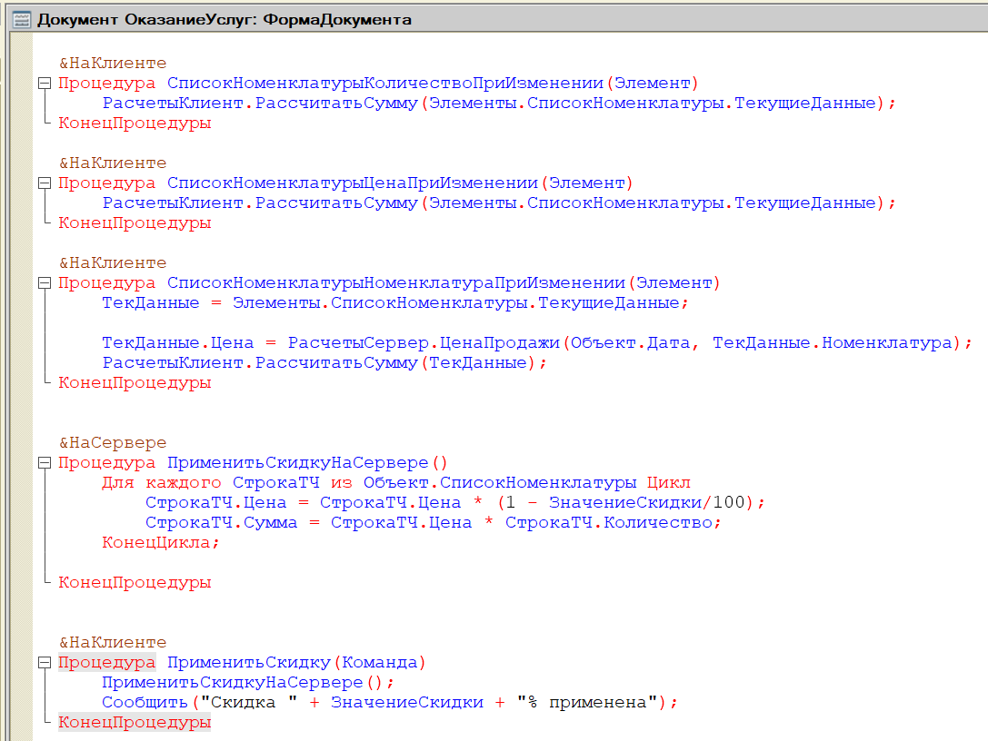
Рисунок 20 - модуль объекта ФормаДокумента документа ОказаниеУслуг
При проведении документа выполняется процедура ОбработкаПроведения в модуле объекта. Документ формирует движения по двум регистрам: ОстаткиМатериалов (Расход) - для строк табличной части, у которых номенклатура имеет вид Материал, создаётся движение по списанию материала со склада, Регистр Продажи (Обороты) - для каждой строки табличной части создаётся запись, фиксирующая продажу в разрезе номенклатуры, клиента, договора и мастера.
Документ ОказаниеУслуг может быть создан на основании документа Приходная накладная. При этом автоматически заполняются: Склад и табличная часть СписокНоменклатуры материалами из табличной части СписокМатериалов документа-основания.
Также Документ имеет печатную форму “Акт об оказании услуг с использованием расходных материалов”, которая вызывается по команде Печать.
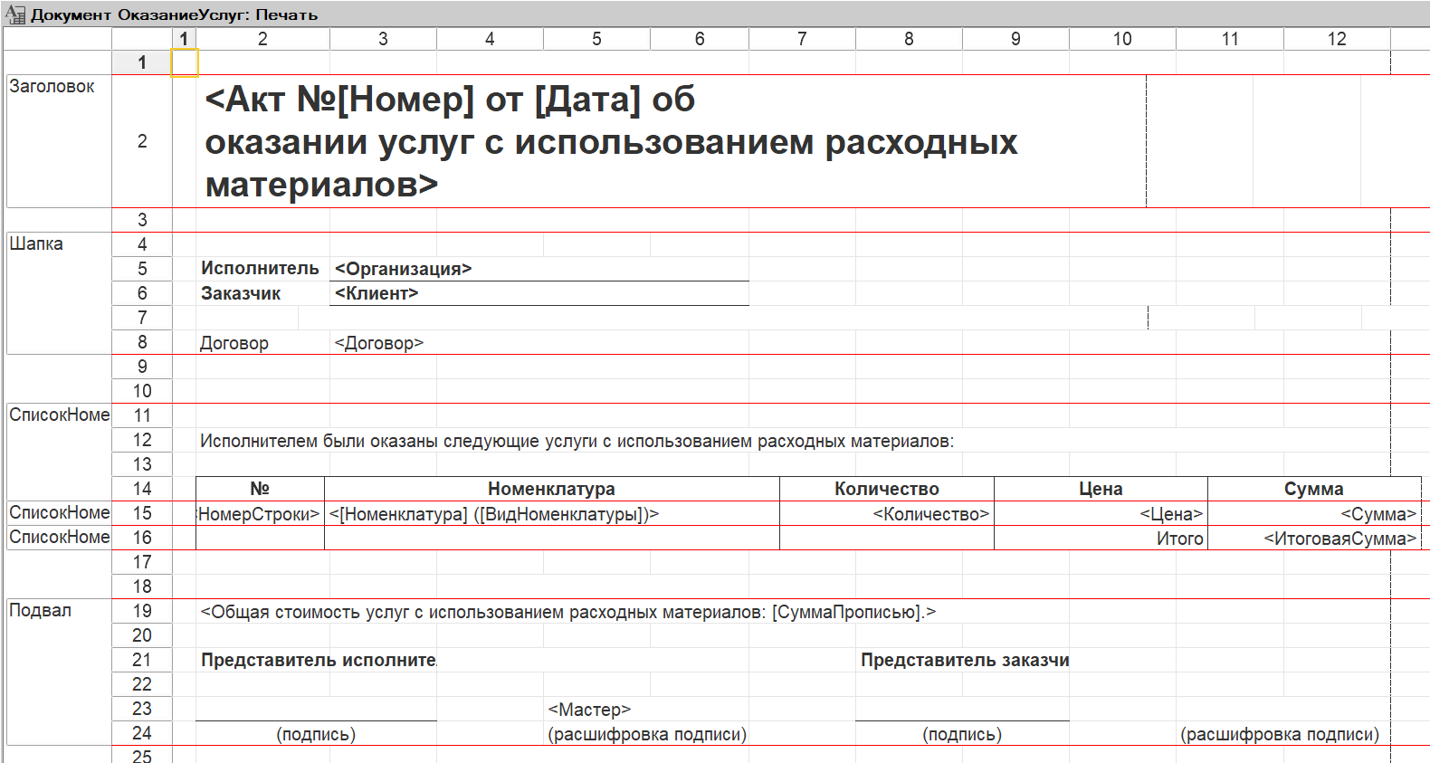
Рисунок 21 - печатная форма документа ОказаниеУслуг
Так как регистры уже упоминались, следует рассказать о них поподробнее.
В работе используются следующие регистры накопления: ОстаткиМатериалов (Остатки) и Продажи (Обороты).
Регистр ОстаткиМатериалов нужен для учёта остатков материалов на складах в реальном времени. В измерениях содержит Склад (ссылается на справочник Склады) и Материал (ссылается на справочник Номенклатура). Ресурс – Количество. К регистраторам относятся документы Приходная накладная и ОказаниеУслуг. Регистр используется в отчёте Материалы на складах и обработке Проверка остатков.
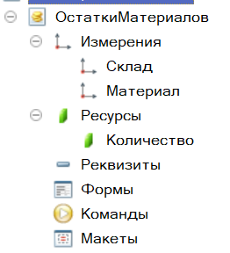
Рисунок 22 - регистр накопления ОстаткиМатериалов
Регистр Продажи нужен для учёта продаж услуг и материалов. В измерениях содержит Номенклатура (ссылается на справочник Номенклатура), Клиент (ссылается на справочник Клиенты), Договор (ссылается на справочник Договоры) и Мастер (ссылается на справочник Сотрудники). Ресурсы – Количество и Сумма. Регистратор - ОказаниеУслуг. Регистр используется в отчётах Продажи по клиентам, Продажи по мастерам и Рейтинг услуг.
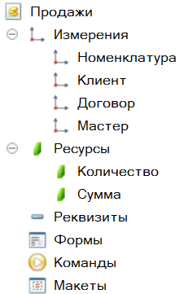
Рисунок 23 - регистр накопления Продажи
Далее разберём регистры сведений. В работе используется всего 3 регистра сведений: ЦеныНоменклатуры, НормыЗапаса и ЖурналПроверкиОстатков.
Начнём с регистра ЦеныНоменклатуры он нужен для хранения цен продажи на услуги и материалы с возможностью хранения истории изменения цен. Содержит измерение Номенклатура (ссылается на справочник Номенклатура), и ресурс Цена. Используется в документе Оказание услуг для автоматической подстановки цены при выборе номенклатуры, а также в отчёте Прайс-лист.
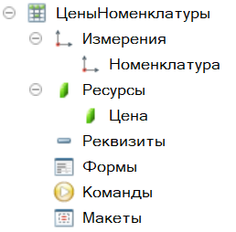
Рисунок 24 - регистр накопления ЦеныНоменклатуры
Далее рассмотрим регистр НормыЗапаса. Он нужен для хранения минимальных норм запаса для каждого материала. Используется для контроля остатков. Содержит измерение Номенклатура (ссылается на справочник Номенклатура), и ресурс НормаЗапаса (Минимальное допустимое количество материала на складе). Этот регистр необходим для обработки ПроверкаОстатков для сравнения текущих остатков с нормами.
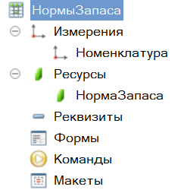
Рисунок 25 - регистр накопления НормыЗапаса
Теперь рассмотри регистр ЖурналПроверкиОстатков. В своей сути это журнал фиксации результатов проверки остатков материалов. Содержит информацию о том, каких материалов недостаёт и когда была проведена проверка. Содержит измерение Номенклатура (ссылается на справочник Номенклатура), и ресурсы НедостающееКоличество и ДатаПроверки. Заполняется обработкой ПроверкаОстатков при выявлении материалов, остаток которых ниже нормы запаса.
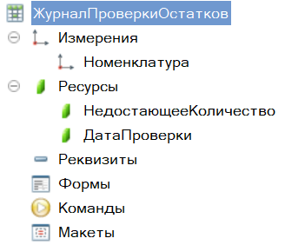
Рисунок 26 - регистр накопления ЖурналПроверкиОстатков
Отчёты в разработанной конфигурации созданы с использованием Схемы компоновки данных. Это позволяет гибко настраивать группировки, отборы, параметры и условное оформление. В конфигурации реализованы следующие отчёты: ЦеныЗакупки для отображения закупочных цен на материалы, ПрайсЛист для отображения текущих цены на продажу номенклатуры, МатериалыНаСкладах для отображения остатков материалов на различных складах, ПродажиПоМастерам для просмотра выручка в разрезе мастеров, ПродажиПоКлиентам для просмотра выручка в разрезе клиентов и договоров.
Начнём более подробное рассмотрение с отчёта ЦеныЗакупки. Этот отчет отображает закупочные цены на материалы. Берёт данные из справочника Номенклатура. Содержит параметр номенклатуры, задаём Материалы.
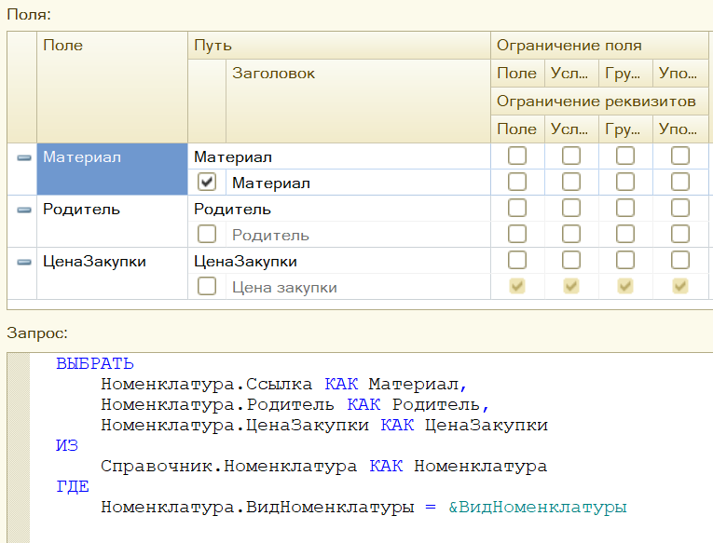
Рисунок 27 - отчёт ЦеныЗакупки
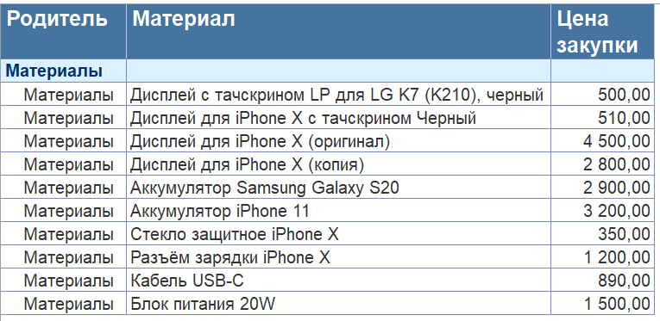
Рисунок 28 - отчёт ЦеныЗакупки пользовательский вид
Далее рассмотрим отчёт ПрайсЛист. Нужен он для отображения текущих цен на продажу для материалов и услуг. Берёт данные для запроса из регистра сведений ЦеныНоменклатуры (срез последних) с соединением со справочником Номенклатура.
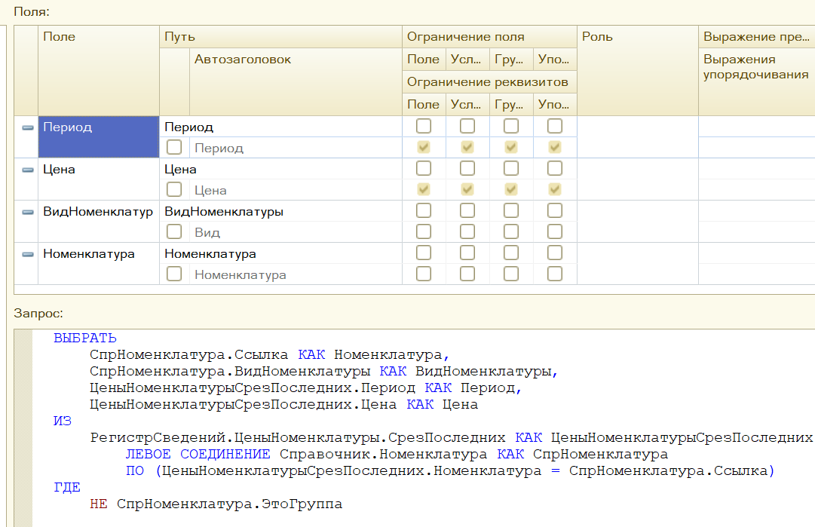
Рисунок 29 - отчёт ПрайсЛист
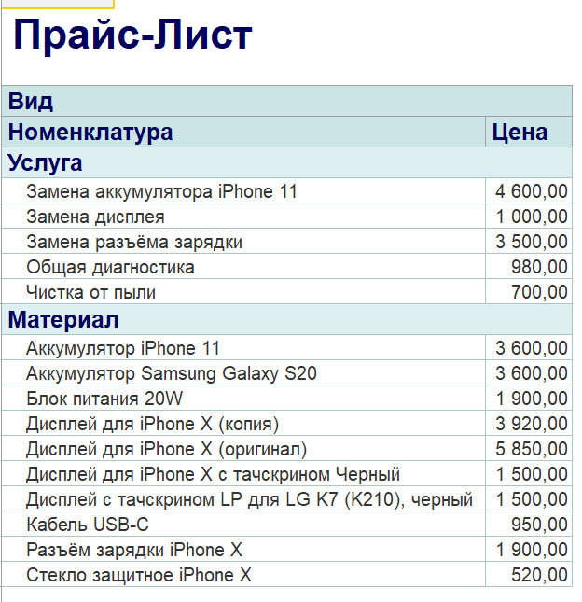
Рисунок 30 - отчёт ПрайсЛист пользовательский вид
Далее рассмотрим отчёт МатериалыНаСкладах. Нужен для анализа движения материалов по складам (начальный остаток, приход, расход, конечный остаток). Берёт данные для запроса из регистра накопления ОстаткиМатериалов с видом Остатки и обороты. Имеет два варианта отображения список и таблица.
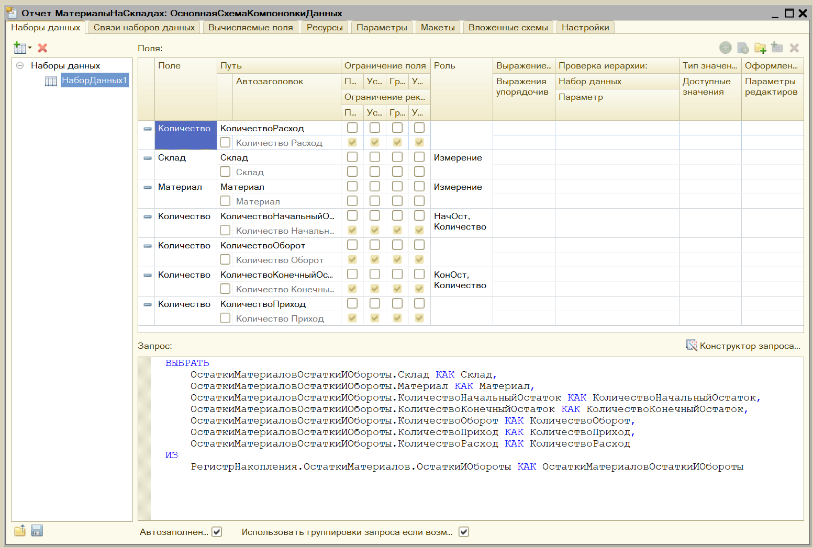
Рисунок 31 - отчёт МатериалыНаСкладах
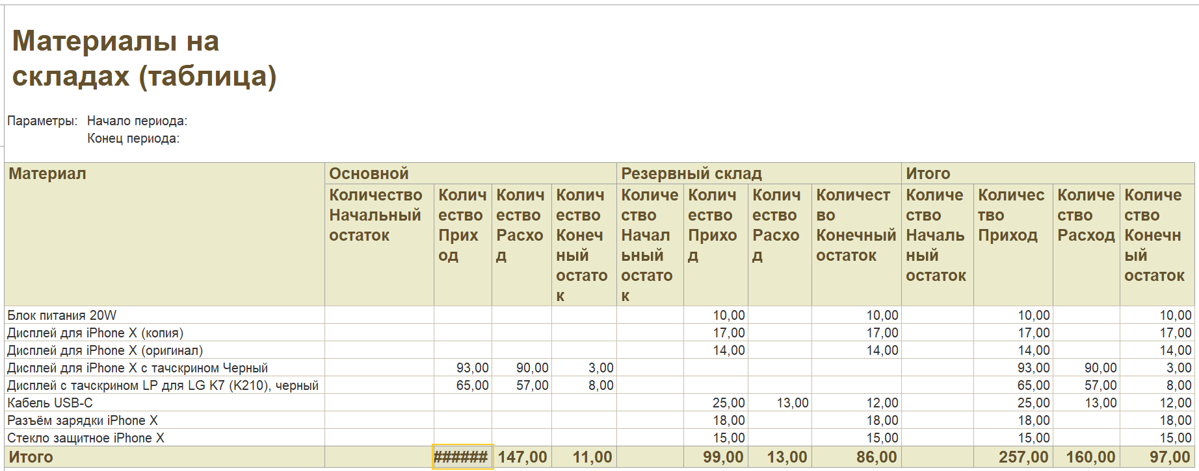
Рисунок 32 - отчёт МатериалыНаСкладах пользовательский вид табличный вариант
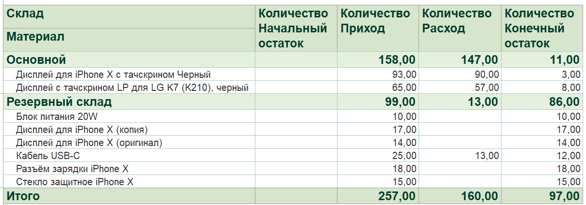
Рисунок 33 - отчёт МатериалыНаСкладах пользовательский вид вариант списка
Далее рассмотрим отчёт ПродажиПоМастерам. Нужен для анализа выручки в разрезе мастеров. Берёт данные для запроса из регистра накопления Продажи (обороты). Имеет два варианта отображения в виде таблицы и в виде диаграммы.

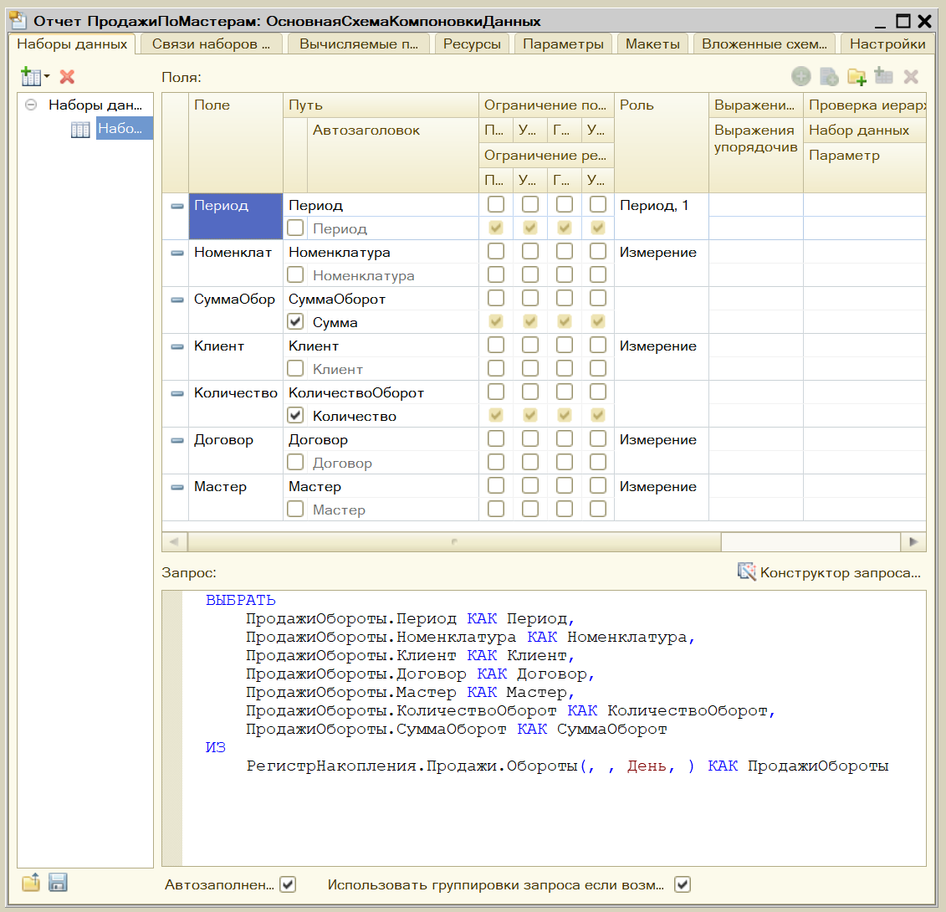
Рисунок 34 - отчёт ПродажиПоМастерам
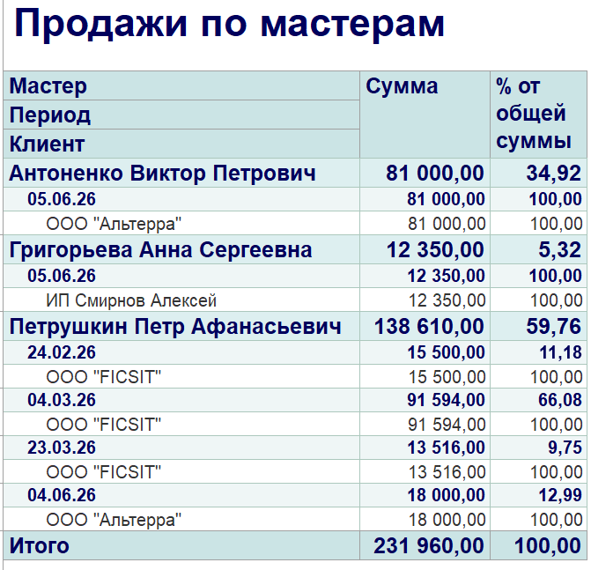
Рисунок 35 - отчёт ПродажиПоМастерам пользовательский вид табличный вариант
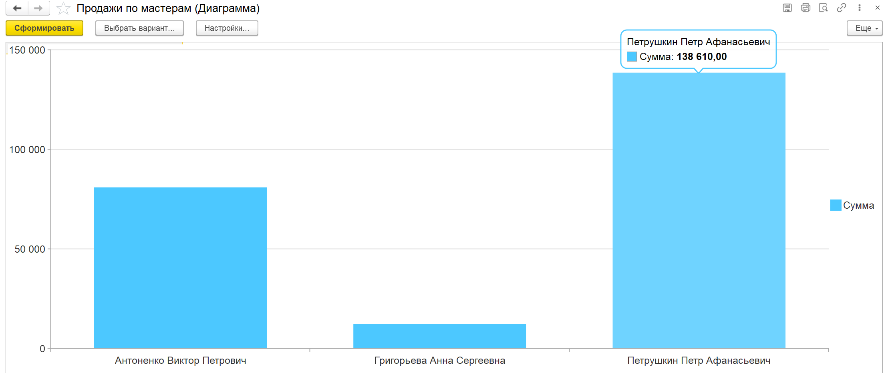
Рисунок 36 - отчёт ПродажиПоМастерам пользовательский вид вариант диаграммы
Далее рассмотрим отчёт ПродажиПоКлиентам. Нужен для анализа выручки в разрезе клиентов и договоров. Берёт данные для запроса из регистра накопления Продажи (обороты). Имеет параметры начало периода, конец периода, а также есть возможность делать отчет по определённому клиенту.
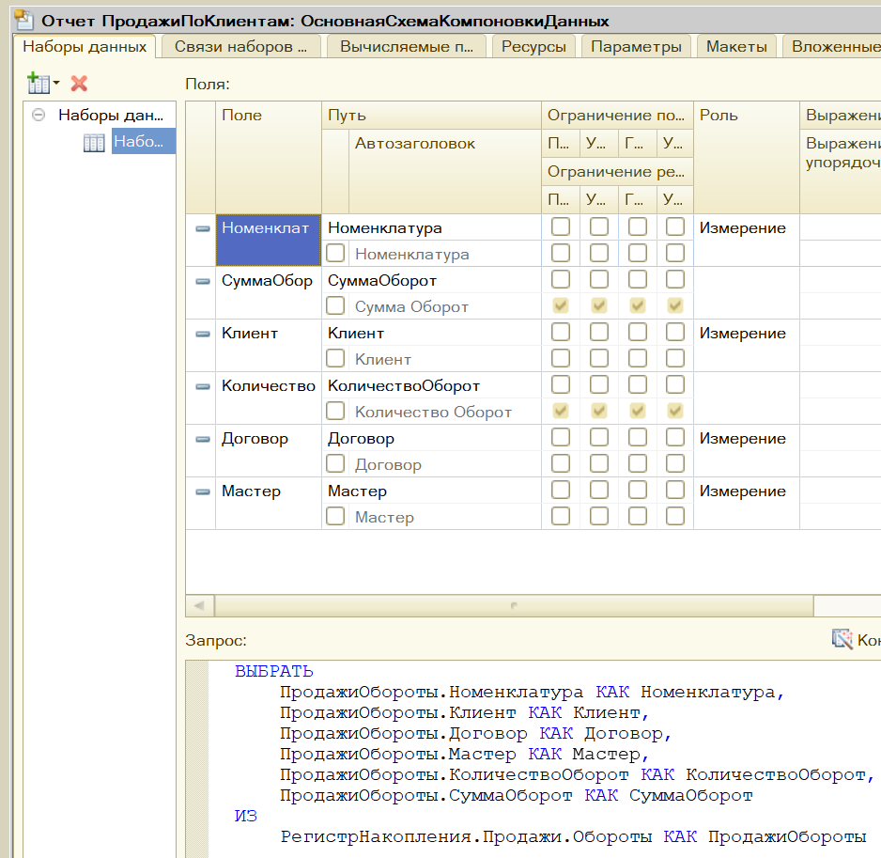
Рисунок 37 - отчёт ПродажиПоКлиентам
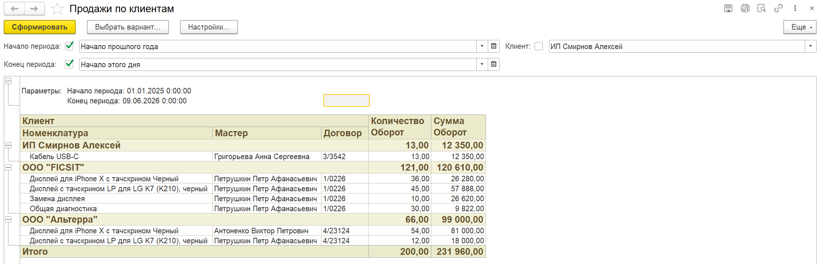
Рисунок 38 - отчёт ПродажиПоКлиентам пользовательский вид
Далее рассмотрим отчёт РейтингУслуг. Нужен для определения наиболее востребованных услуг (по количеству и сумме продаж). Берёт данные для запроса из регистра накопления Продажи (обороты) с отбором по виду номенклатуры Услуга. Отсортирован по убыванию суммы, то есть самые популярные услуги показываются первыми.
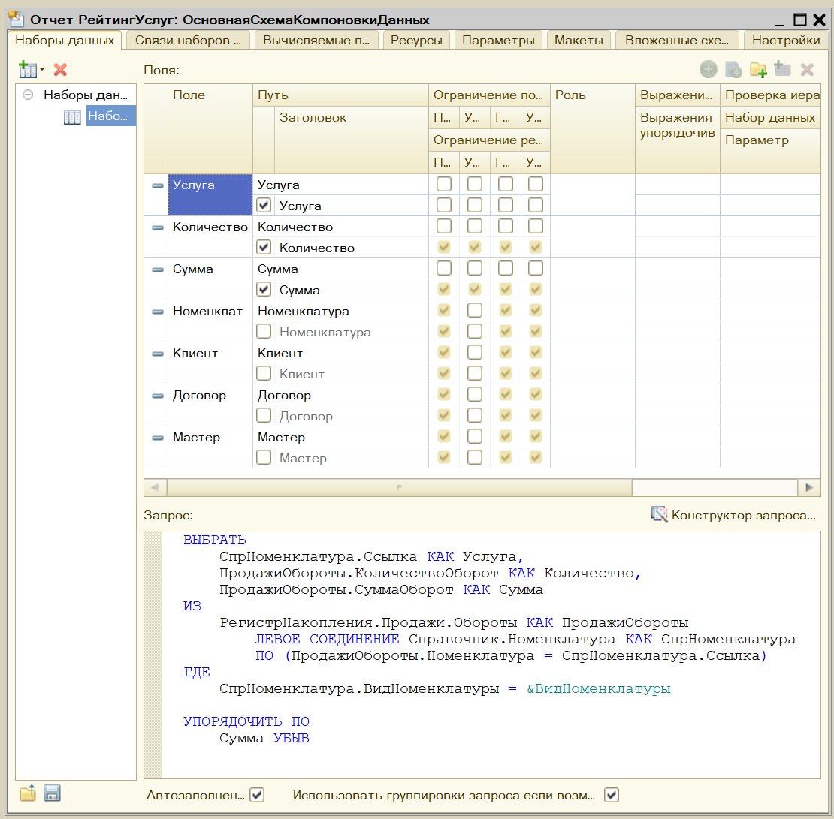
Рисунок 39 - отчёт РейтингУслуг
Таким образом, все отчёты конфигурации предоставляют пользователю необходимую аналитическую информацию: закупочные и продажные цены, остатки материалов, выручку по мастерам и клиентам, а также рейтинг услуг. Гибкие настройки СКД (группировки, параметры, варианты отображения) позволяют адаптировать каждый отчёт под конкретную задачу пользователя.
Рассмотрим обработку ПроверкаОстатков. Она предназначена для массовой проверки остатков материалов на складах. Она сравнивает текущие остатки материалов с установленными нормами запаса и фиксирует выявленные нарушения в регистре ЖурналПроверкиОстатков.
Обработка создана в конфигураторе как отдельный объект Обработка с формой, содержащей одну кнопку “Выполнить проверку”.
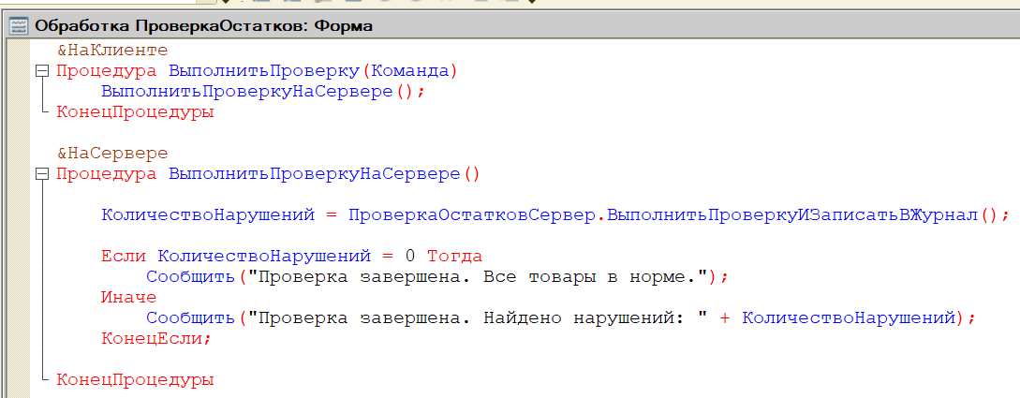
Рисунок 40 - модуль формы обработки ПроверкаОстатков
На стороне клиента вызывается процедура ВыполнитьПроверку, которая передаёт управление на сервер. На сервере выполняется основная логика в функции ВыполнитьПроверкуИЗаписатьВЖурнал: Запросом из регистра сведений НормыЗапаса выбираются все материалы, у которых установлена норма запаса. Для каждого такого материала запросом из регистра накопления ОстаткиМатериалов получается текущий остаток. Если остаток меньше нормы, вычисляется недостающее количество (Норма − Остаток). В регистр сведений ЖурналПроверкиОстатков записывается новая запись с указанием номенклатуры, недостающего количества и даты проверки. Результат проверки выводится пользователю в виде сообщения: если нарушений нет: “Проверка завершена. Все товары в норме.” если нарушения есть: “Проверка завершена. Найдено нарушений: N”

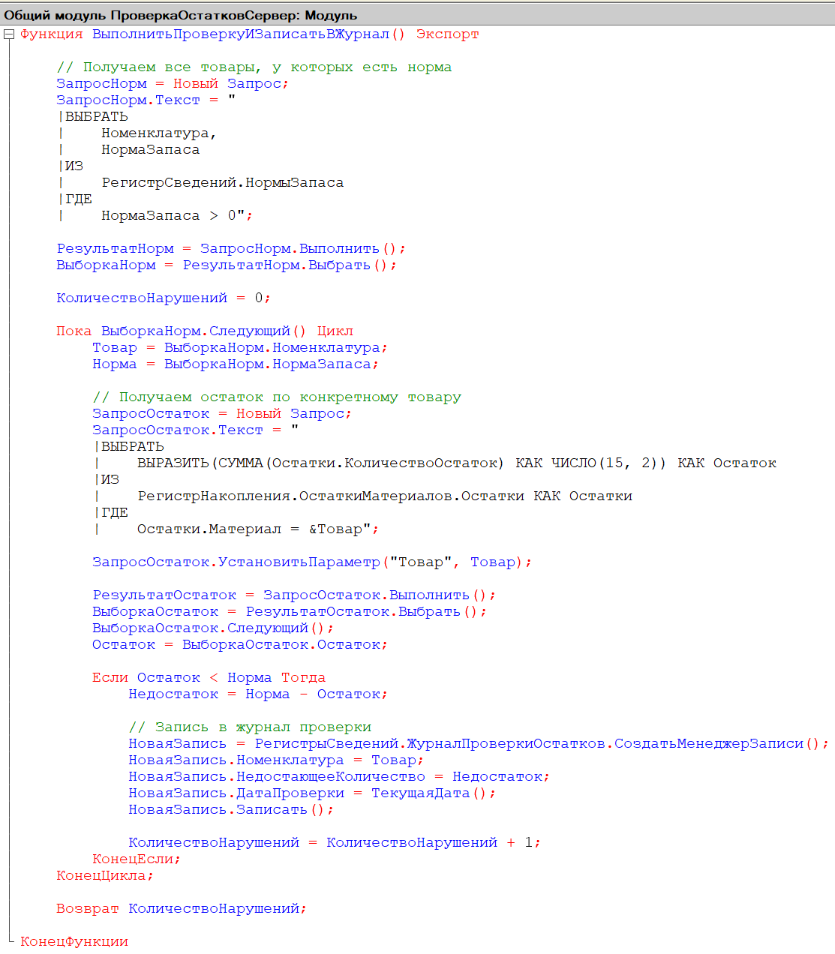
Рисунок 41 - общий модуль ПроверкаОстатковСервер
После выполнения обработки пользователь видит сообщение о количестве нарушений. Все материалы, остаток которых ниже нормы, фиксируются в регистре ЖурналПроверкиОстатков с указанием даты проверки и недостающего количества.

ИНСТРУКЦИЯ ПОЛЬЗОВАТЕЛЯ
Представленная конфигурация предназначена для автоматизации учёта оказания услуг по ремонту техники с использованием расходных материалов. Система ориентирована на три категории пользователей: Мастер, Менеджер по закупкам и Администратор.
Данная инструкция содержит описание основных действий пользователя в режиме «1С:Предприятие». В ней будут рассмотрены следующие сценарии: запуск системы и авторизация; работа с документами «Оказание услуг» и «Приходная накладная»; заполнение справочников; формирование отчётов; печать документов.
Ниже приведены пошаговые инструкции с иллюстрациями для каждой категории пользователей.
Начнём с инструкции для мастера. Для начала, пользователю нужно зайти в систему, мастер должен выбрать свой профиль ввести пароль и нажать кнопку “Войти”.
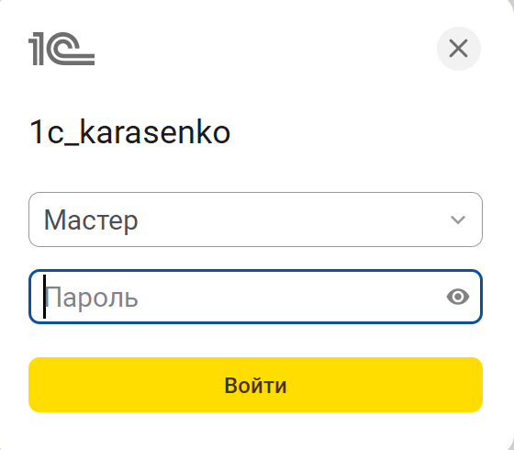
Рисунок 42 - вход в систему для мастера
После входа в систему мастер видит начальную страницу. На начальной странице есть блок со списком оказанных услуг, который можно сортировать по любому столбцу. Любой из элементов можно открыть и просмотреть подробности, и изменить в соответствии с потребностями. При нажатии на кнопку создать в области “РМ Оказание услуг” откроется окно создания документа оказания услуги.
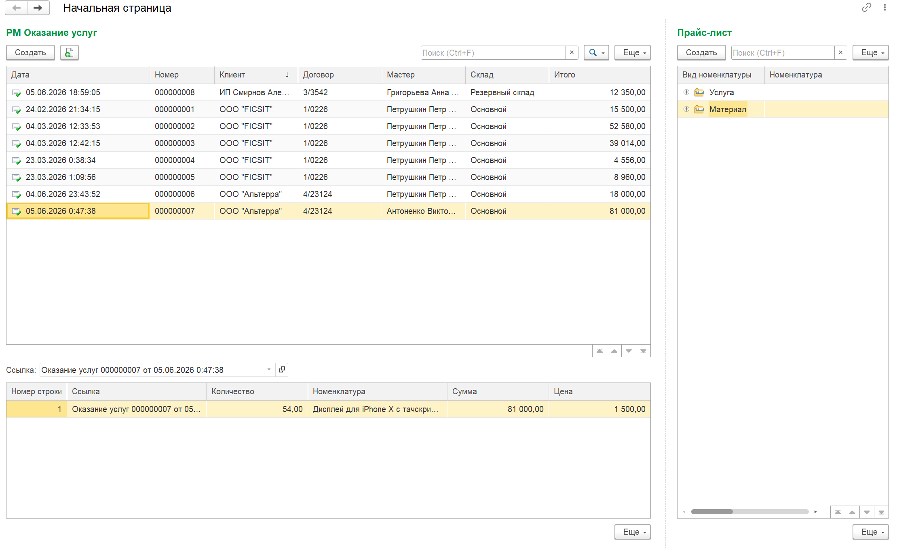
Рисунок 43 - начальна страница мастера
Любой из элементов можно открыть и просмотреть подробности, и изменить в соответствии с потребностями.
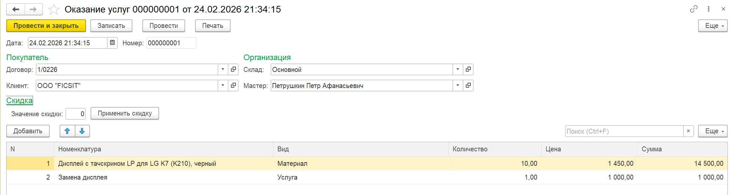
Рисунок 44 - просмотр документа оказание услуг
Рассмотрим создание записи в документе Оказание услуг. Нажмем на кнопку “Создать” в области начального экрана, после этого отобразиться пустой документ, дата уже будет проставлена, номер будет заполнен автоматически.
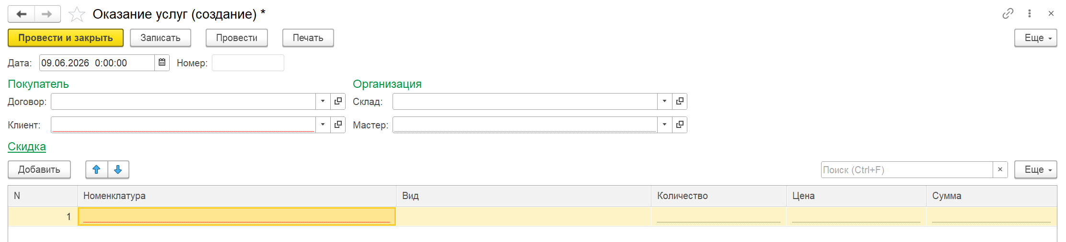
Рисунок 45 - форма создания документа Оказание услуг
Укажем склад, нажмем на поле, выберем “Показать все” и выберем из списка.
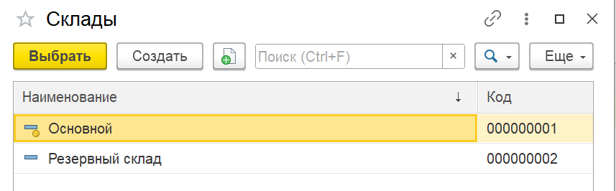
Рисунок 46 - выбор склада
После стоит выбрать мастера, который занимается оказанием услуги. Выбор происходит так же, как и со складом. По такому же принципу выберем клиента. При нажатии на договор, будет список с договорами этого клиента, если его нет, можно создать нажатием на кнопку “Cоздать”. Клиент в форме создания договора подставиться автоматически, останется ввести код договора, дату его заключения и наименование. После выбора документа нужно выбрать какие услуги и материалы будут задействованы в акте оказания услуги.
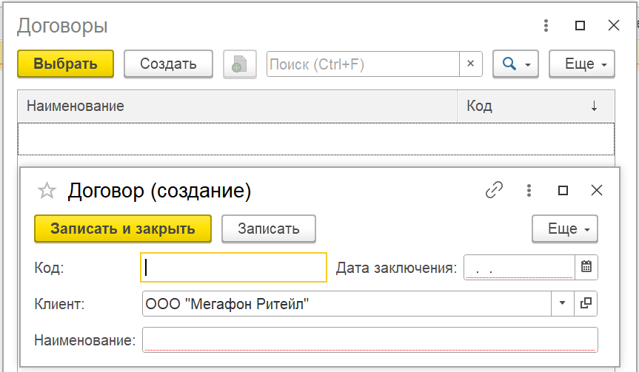
Рисунок 47 - создание договора
После выбора документа нужно выбрать какие услуги и материалы будут задействованы в акте оказания услуги. Для этого выберем интересующую номенклатуру из предложенного системой списка. При выборе номенклатуры поле Вид и Цена подставится автоматически, останется заполнить поле Количество, после этого вычистится Сумма и Итог. При необходимости можно создать печатную форму нажав на кнопку “Печать”, но перед этим нужно сначала записать или провести документ нажав на кнопку “Записать” или соответственно “Провести”.
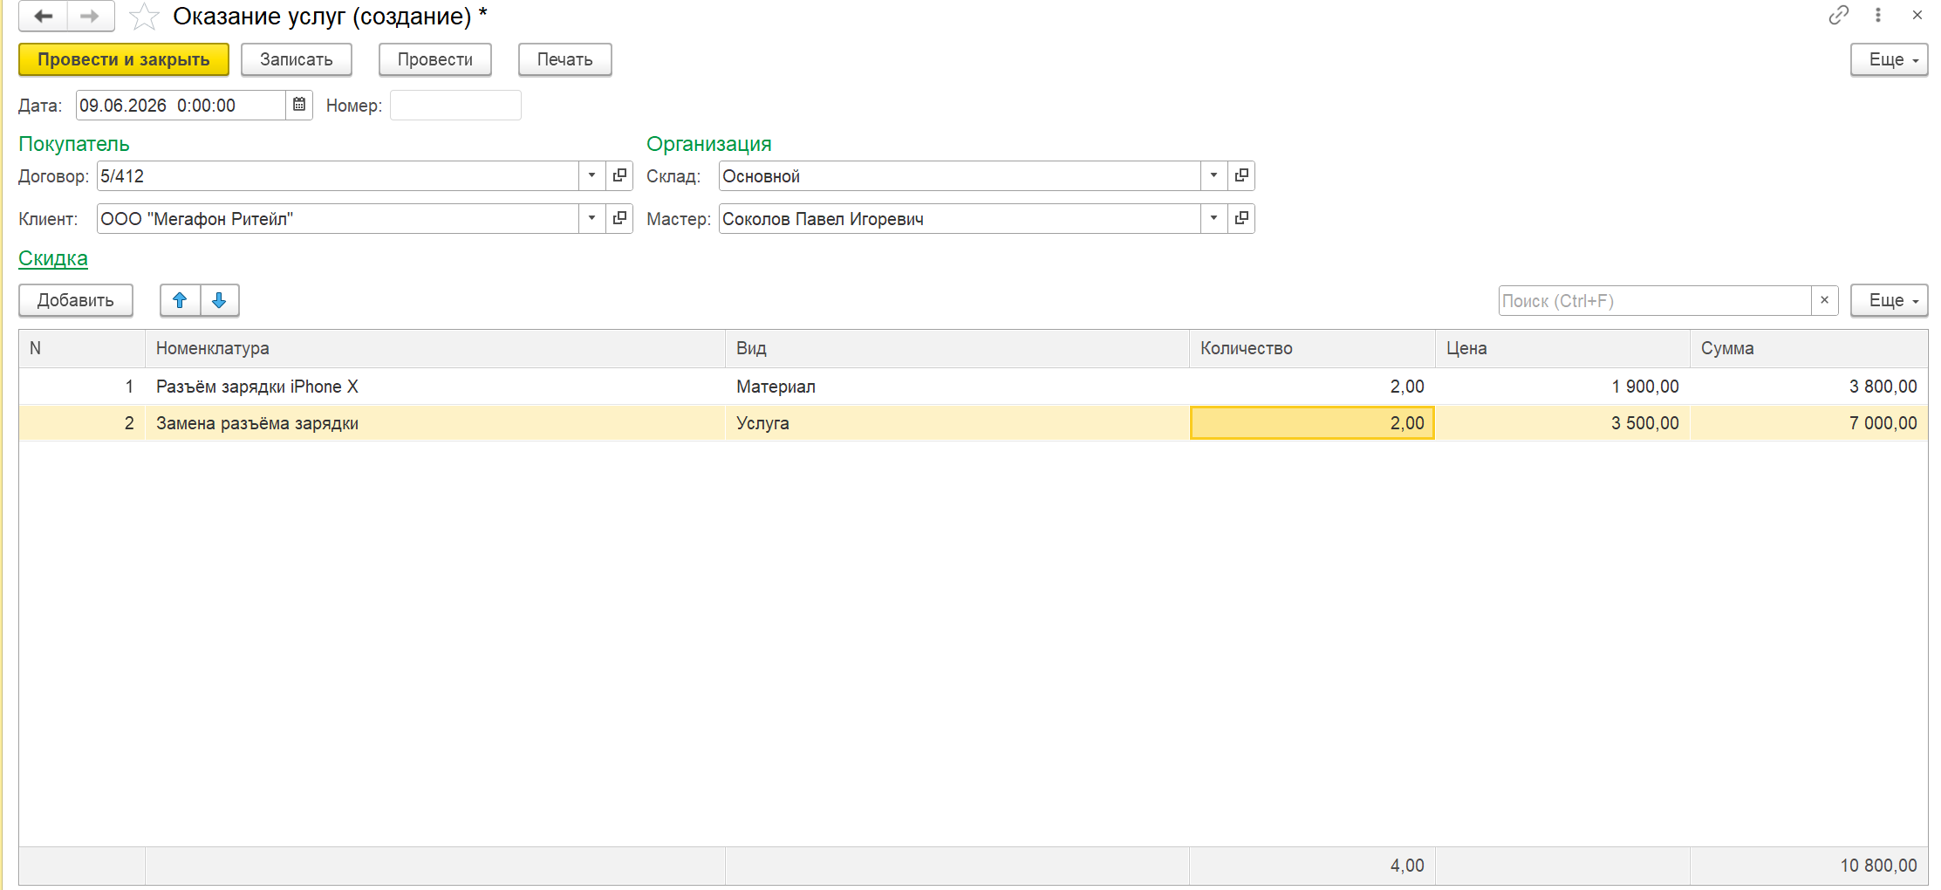
Рисунок 48 - заполненный документ Оказание услуг
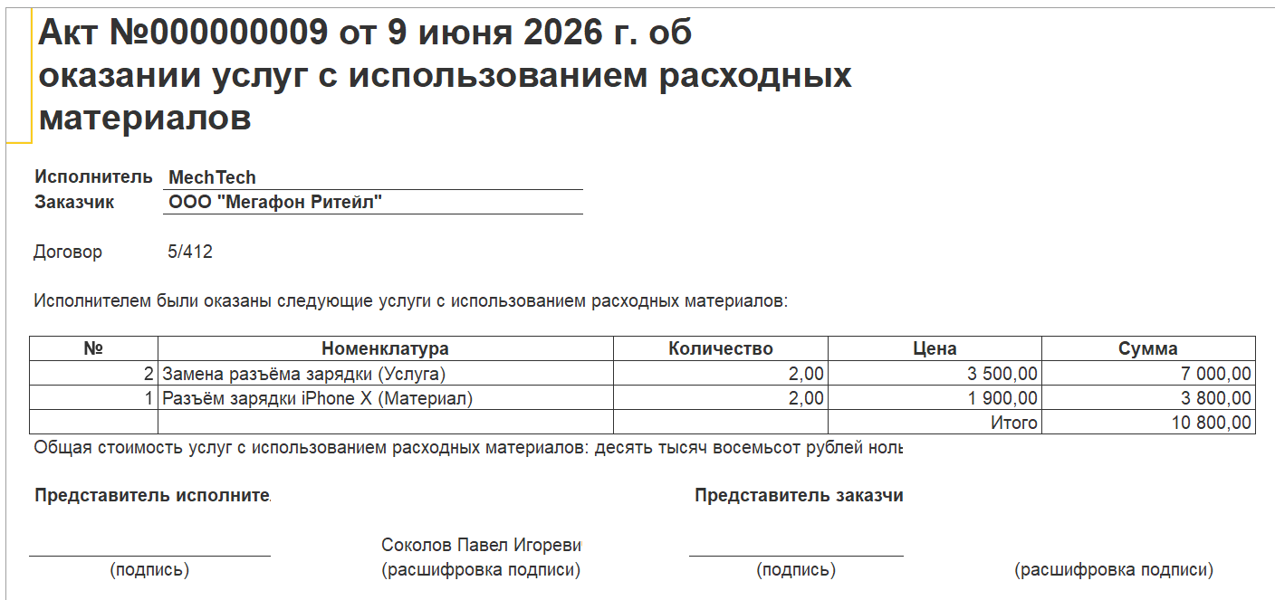
Рисунок 49 - сформированный печатный документ Оказание услуг
Также на начальной странице есть элемент прайс-лист, в котором можно просматривать цены продажи различных номенклатур с датой, когда цена была назначена или изменена. Можно фильтровать список по любому столбцу.
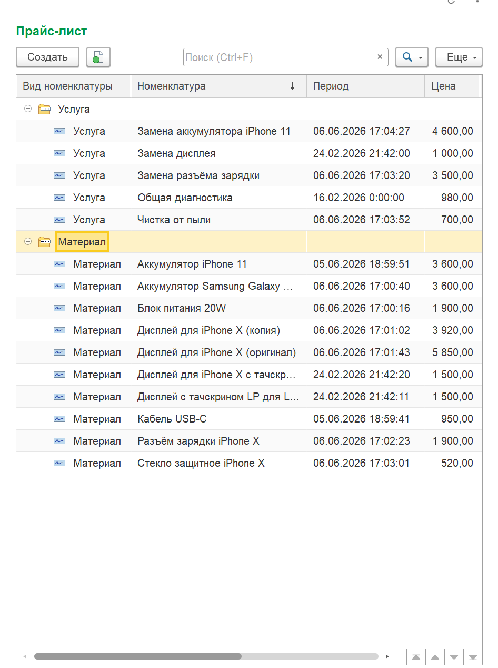
Рисунок 50 - элемент прайс-листов начального экрана
Есть возможность просматривать и изменять любую запись.
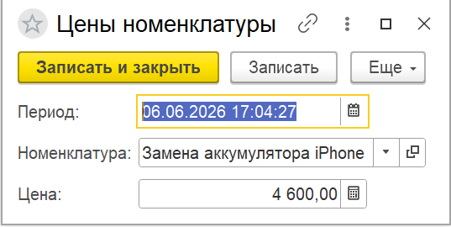
Рисунок 51 - просмотр элемента прайс-листов начального экрана
Рассмотрим процесс создания записи в прайс-листе. Для начала нажмем на кнопку “Создать”. После чего увидим форму создания записи цены номенклатуры.

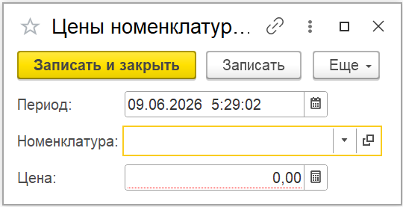
Рисунок 52 - форма создания записи цены номенклатуры
Далее необходимо выбрать саму номенклатуры, для которой хотим задать цену.
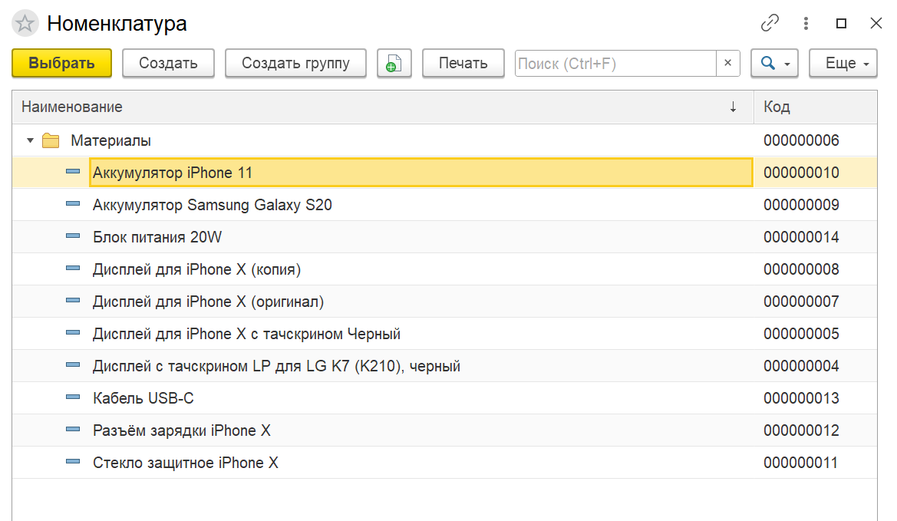
Рисунок 53 - форма выбора номенклатуры для выбора в прайс-листе
Если же появилась новая номенклатура, то можно создать её, нажав на кнопку “Создать”. После чего откроется окно создания номенклатуры, код проставиться автоматически при создании, а вот название нужно ввести. Так как в качестве создаваемого элемента выбрали материал, то нужно будет указать цену закупки.
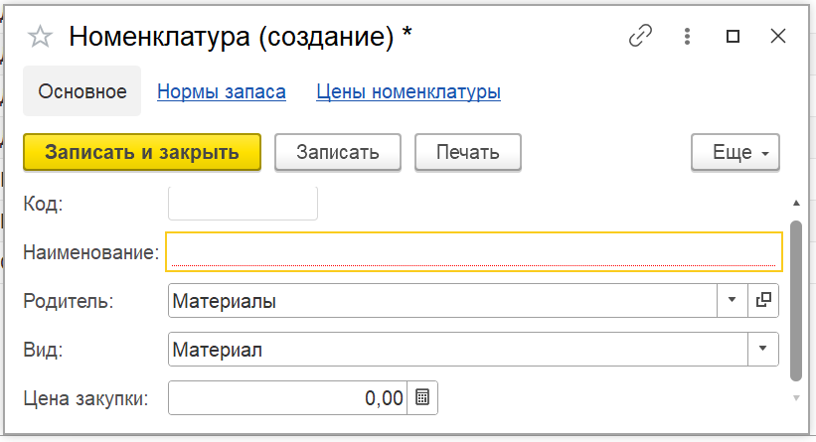
Рисунок 54 - форма создания номенклатуры
После создания новой номенклатуры выбираем её и вводим цену для продажи.

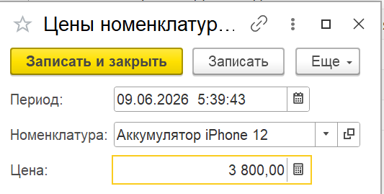
Рисунок 55 - пример записи в справочник цены номенклатуры
Также из формы номенклатуры можно перейти в форму норм запаса, где указывается минимальное количество материала, которое должно хранится на складах.
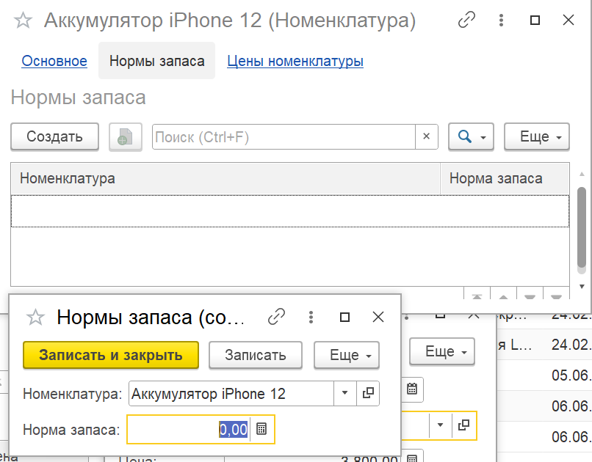
Рисунок 56 - заполнение норм запаса
Подсистема “Главное”. Здесь есть доступ к уже описанным ранее справочникам Номенклатура, Клиенты, Договоры, Сотрудники и Склады, а также договор Оказание услуг.
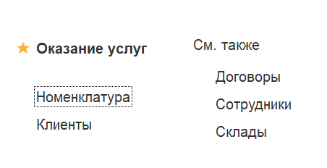
Рисунок 57 - подсистема главное
Подсистема “Оказание услуг”. Здесь также есть доступ к уже описанным ранее справочникам Номенклатура, Клиенты, Договоры, Сотрудники и Склады, а также договор Оказание услуг. Но ещё есть доступ к документу приходная накладная, но так как мы зашли под ролью мастера изменять или создавать экземпляры этого документа мы не можем, можно только просматривать весь список и конкретные экземпляры.

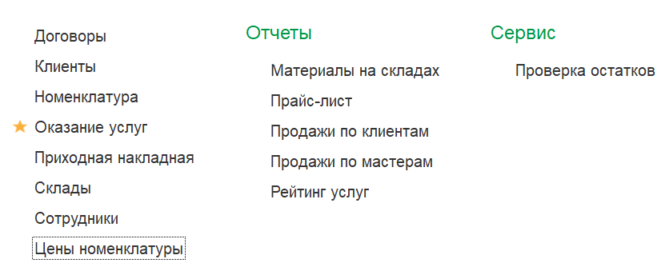
Рисунок 58 - Подсистема “Оказание услуг”
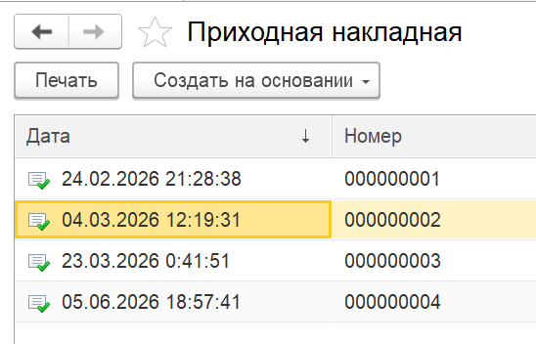
Рисунок 59 - список приходных докладных
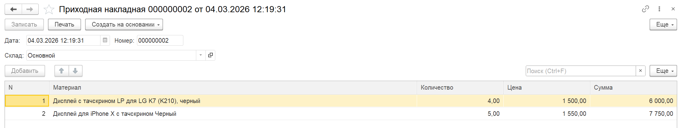
Рисунок 60 - просмотр приходной накладной
Из подсистемы “Оказание услуг” можно перейти на формирование отчетов “Материалы на складах”, “Прайс-лист”, “Продажи по клиентам”, “ Продажи по мастерам” и “рейтинг услуг”. В качестве примера формирования отчета, рассмотрим отчет “Продажи по мастерам”. Для начала нужно выбрать вариант отчета, для этого есть два варианта: Диаграмма и Основной. Выберем основной. После этого нажмем на кнопку “Сформировать”.
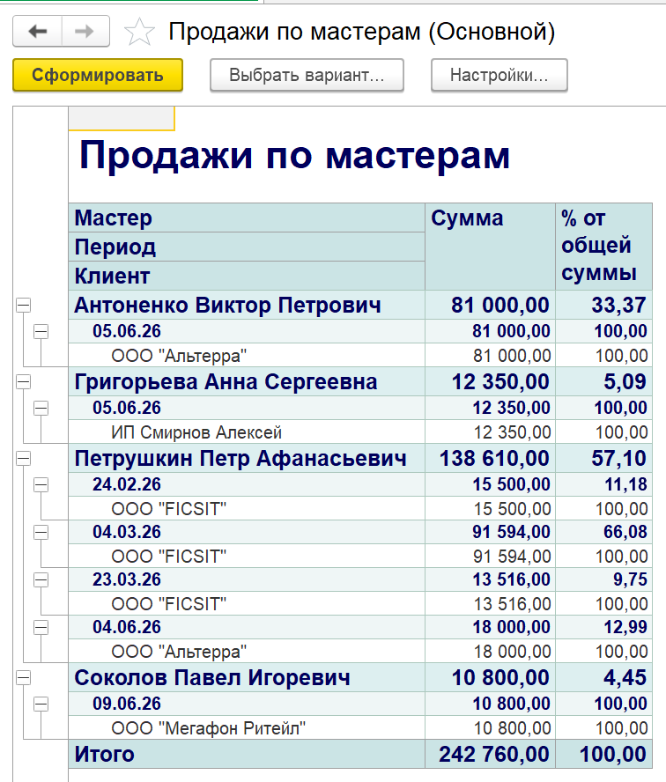
Рисунок 61 - отчет “Продажи по мастерам”
Далее рассмотрим подсистему “Администрирование”.
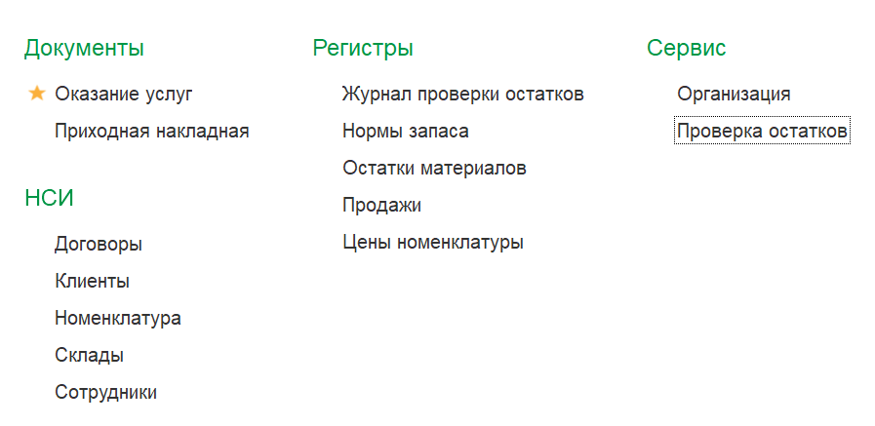
Рисунок 62 - подсистема “Администрирование”
Тут есть доступ к регистрам “Журнал проверки остатков”, “Нормы запаса”, “Остатки материалов”, “Продажи” и “Цены номенклатуры”. В журнале проверки остатков отображается недостающее на складах количество какого-либо материала. Работа с регистром “Нормы запаса” был описан ранее. При переходе на регистр “Остатки материалов” можно увидеть движение материалов.
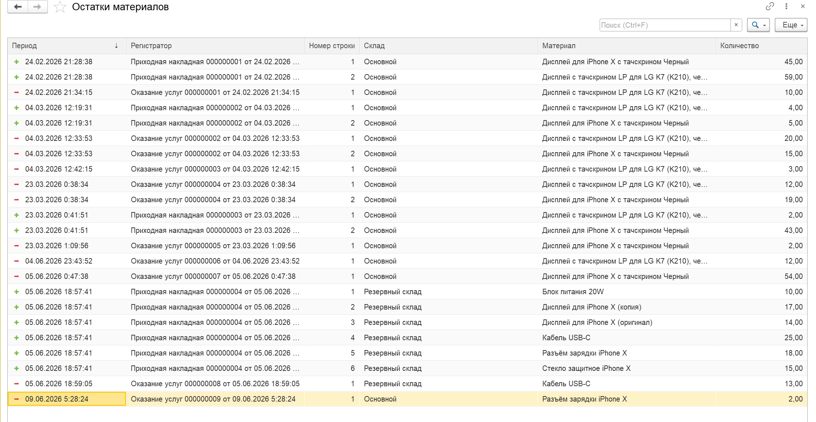
Рисунок 63 - регистр “Остатки материалов”
Также можно перейти в регистр “Продажи”.
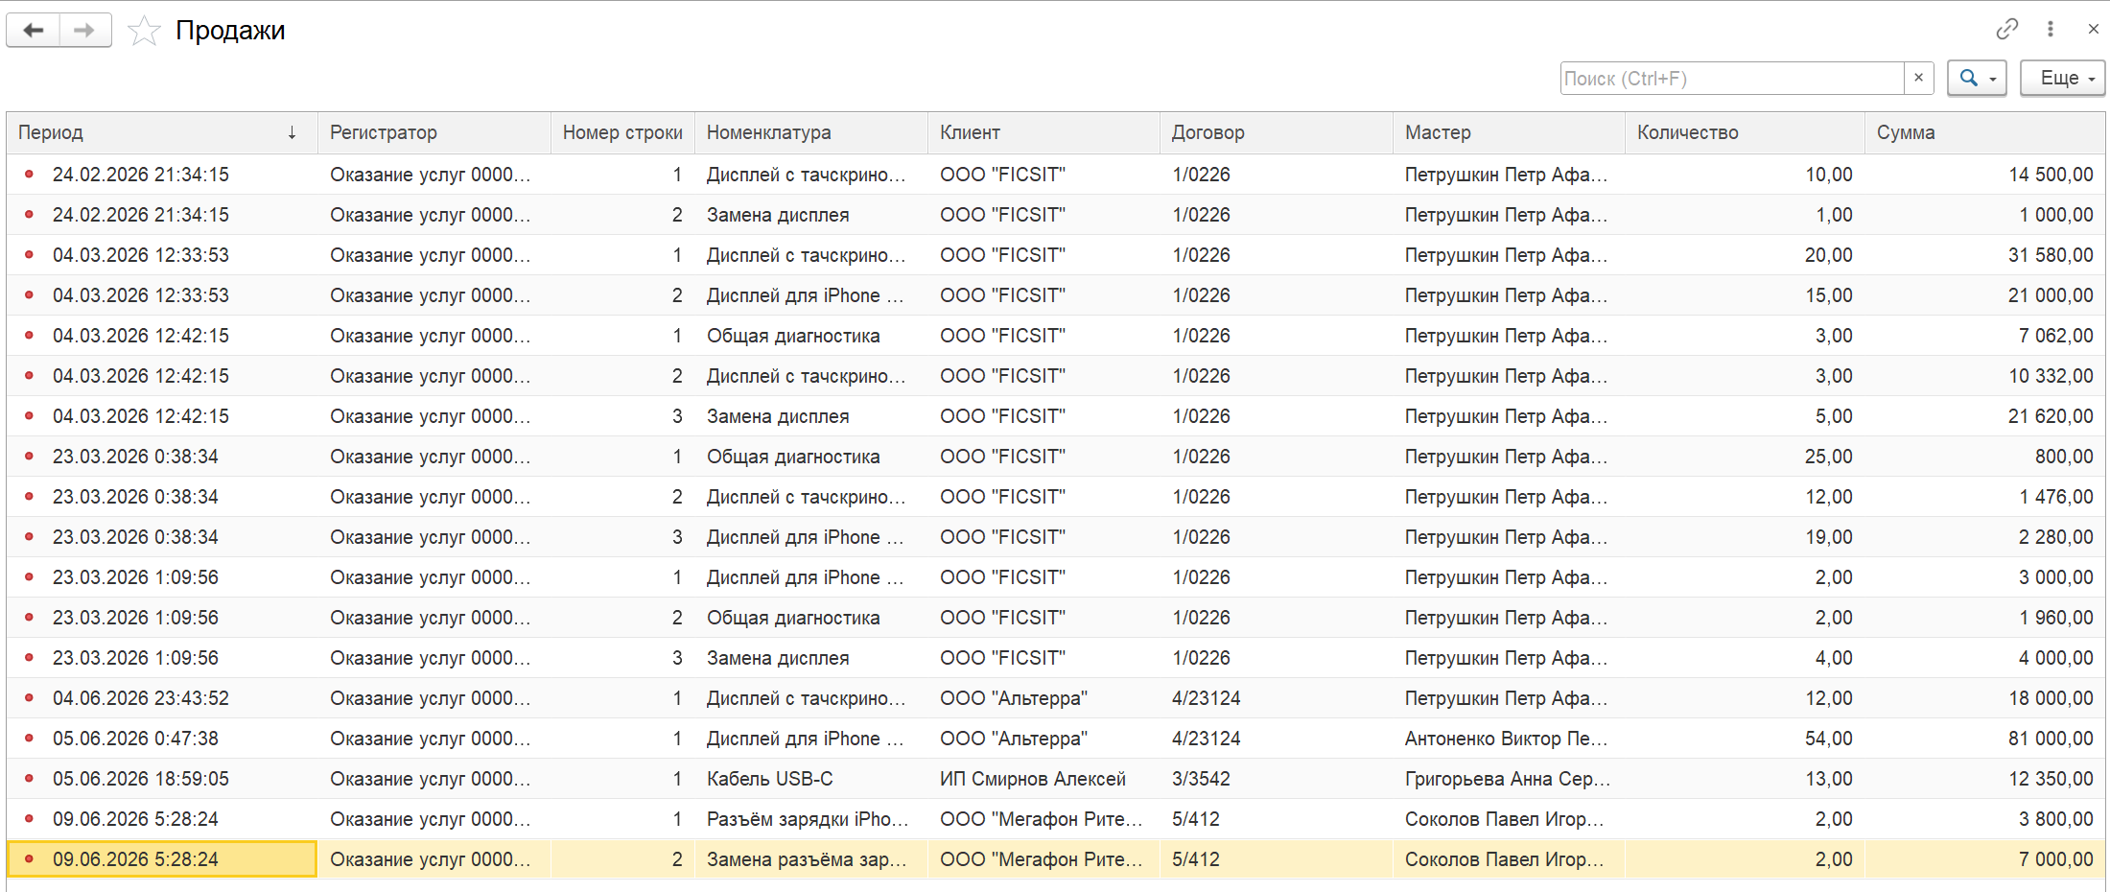
Рисунок 64 - регистр “Продажи”
Далее рассмотрим роль Менеджера по закупкам, в основном все те же функции есть и у этого типа пользователя, единственным отличием от мастера является то, что документ “Оказание услуг” можно только просматривать, а вот с приходной накладной уже можно работать.
Начальная страница Менеджера по закупкам выглядит следующим образом. Пользователь видит список приходных накладных, каждую из которых можно просматривать и редактировать. Также есть возможность печати любого договора.
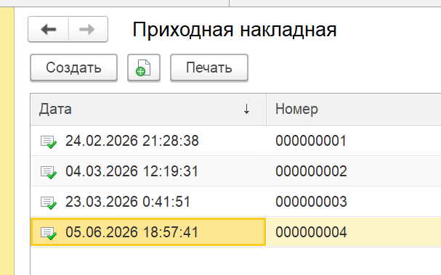
Рисунок 65 - начальная страница менеджера по закупкам
Рассмотрим создание приходной накладной. Для создания приходной накладной нужно нажать на кнопку “Создать”. После этого увидим пустую форму приходной накладной. Дата и номер проставляются автоматически. Пользователю нужно выбрать склад, и добавить
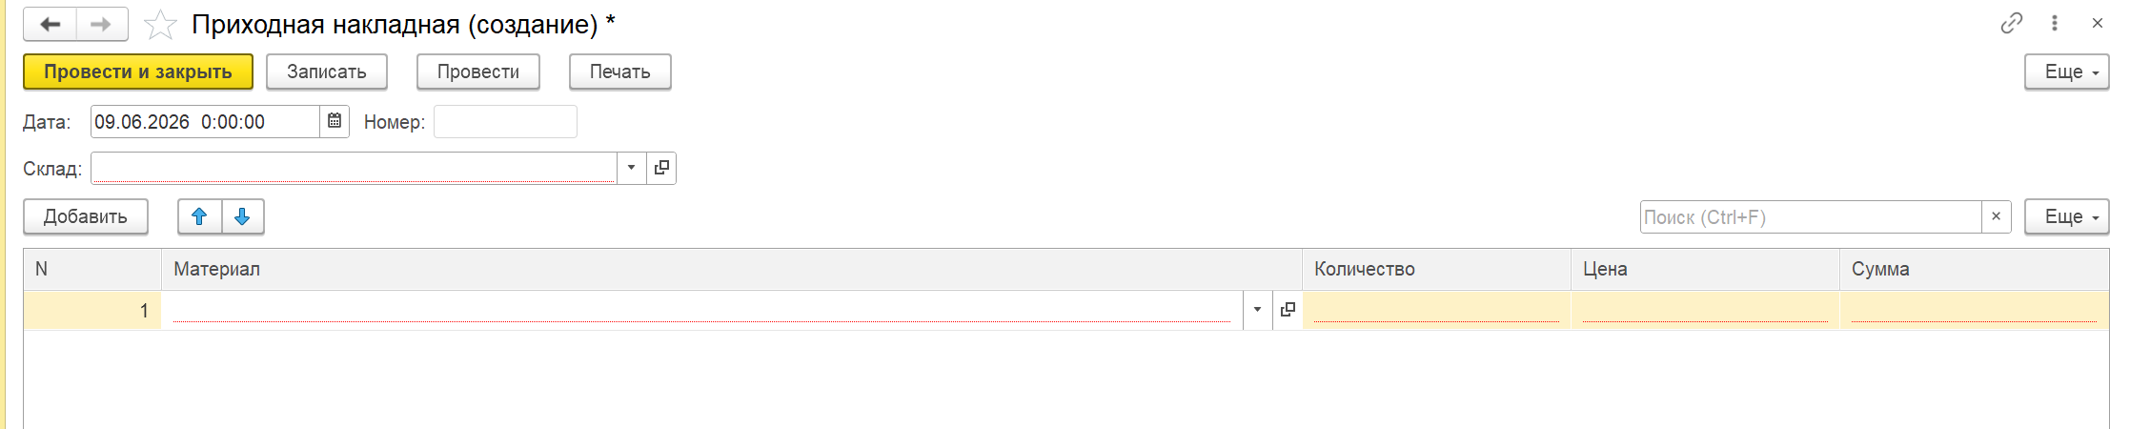
Рисунок 66 - пустая форма приходной накладной
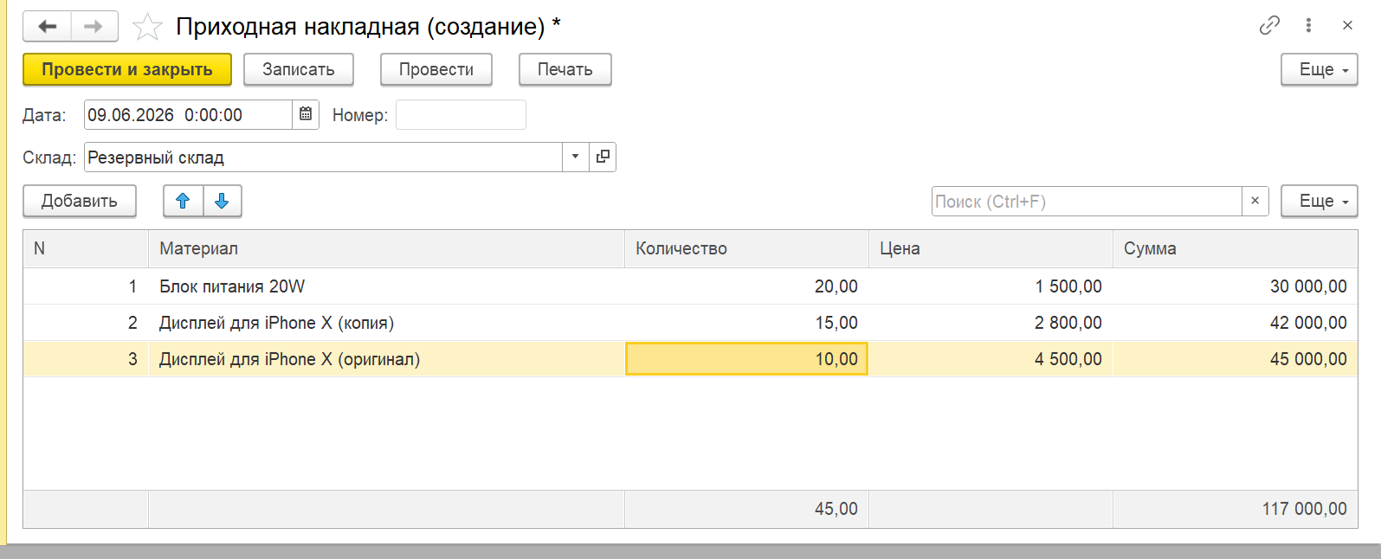
Рисунок 67 - заполнение приходной накладной
После проведения документа можем его распечатать, для этого нужно нажать кнопку “Печать”.
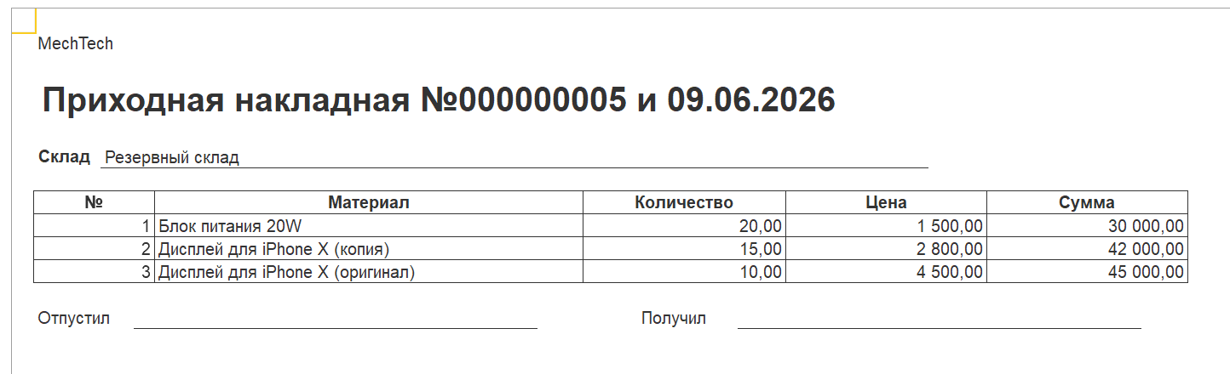
Рисунок 68 - печать приходной накладной
У пользователя с ролью администратор доступны все ранее описанные функции.

ЗАКЛЮЧЕНИЕ
В ходе выполнения индивидуального задания была разработана конфигурация на платформе “1С:Предприятие” для автоматизации учёта оказания услуг по ремонту техники с использованием расходных материалов.
В результате работы автоматизированы следующие бизнес-процессы для сервисной компании:
- Учёт номенклатуры - создан иерархический справочник “Номенклатура” с разделением на материалы и услуги.
- Учёт поступления материалов - реализован документ “Приходная накладная” с автоматическим расчётом сумм и формированием движений по регистру “Остатки материалов”.
- Учёт оказания услуг - реализован документ “Оказание услуг” с автоматическим списанием материалов со склада (вид движения “Расход”) и фиксацией продаж в регистре “Продажи”.
- Учёт остатков материалов - настроен регистр накопления “Остатки материалов” (вид “Остатки”), позволяющий отслеживать остатки в реальном времени в разрезе складов и материалов.
- Учёт продаж - настроен регистр накопления “Продажи” (вид “Обороты”), фиксирующий выручку в разрезе номенклатуры, клиента, договора и мастера.
- Хранение цен и норм запаса - созданы регистры сведений “Цены номенклатуры” (периодический, для истории цен), “Нормы запаса” и “Журнал проверки остатков”.
- Формирование печатных форм - разработаны печатные формы “Акт выполненных работ” (для документа “Оказание услуг”) и печатная форма приходной накладной.
- Формирование отчётности - созданы шесть отчётов: “Цены закупки”, “Прайс-лист”, “Материалы на складах”, “Продажи по мастерам”, “Продажи по клиентам”, “Рейтинг услуг”.
- Контроль остатков - реализована обработка “Проверка остатков”, которая сравнивает текущие остатки с нормами запаса и фиксирует нарушения в журнале.
- Разграничение доступа - созданы три роли: “Полные права” (администратор), “Оказание услуг” (мастер), “Учет материалов” (менеджер по закупкам).
В процессе разработки были использованы следующие объекты и механизмы платформы «1С:Предприятие»: Справочники, Документы, Регистры, Перечисления, Константы, Отчёты, Запросы, Обработки, Макеты (Печатные формы), Роли, Подсистемы и Регламентные задания.
Разработанная конфигурация позволяет: сократить время на оформление заказа и печать акта, исключить ошибки при ручном списании материалов, получать актуальную информацию об остатках на складе в любой момент, анализировать эффективность работы мастеров через отчёты и контролировать популярность услуг для маркетинговых решений.
Ссылка на репозиторий с конфигурацией.
https://github.com/NoCringes/VPK8_1C

